|  |
| --- |
| Date: 16-11-2018  Country report: The Netherlands  Case Study: NL2 Grounded Maize Cropping  WP5: Case studies of demonstration activities in commercial farms |

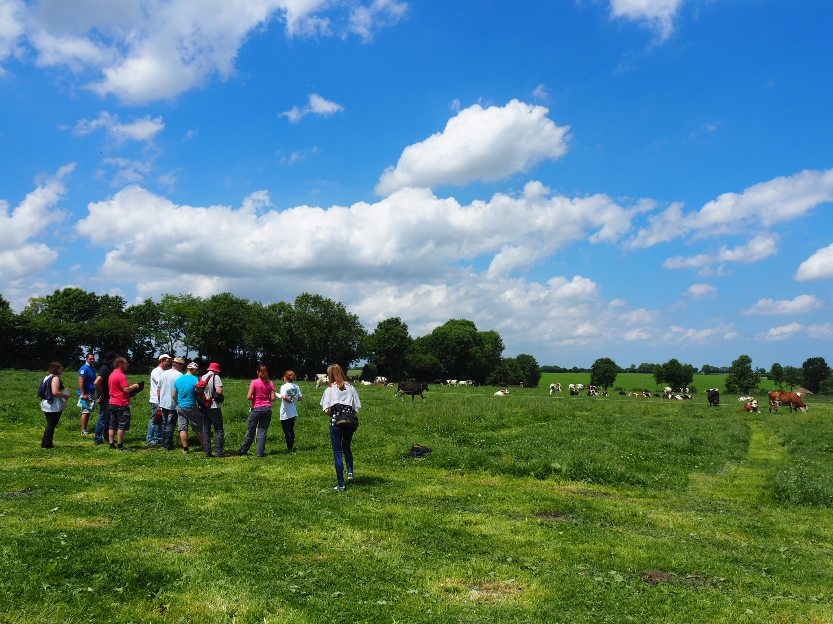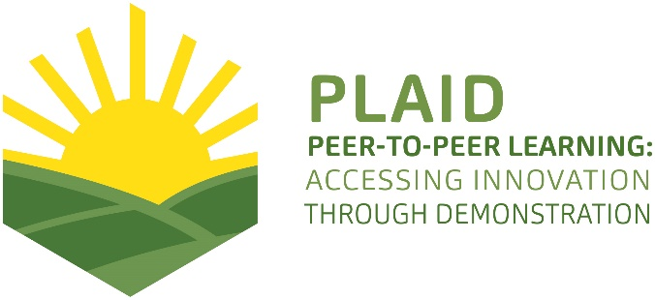

This project has received funding from the European Union’s Horizon 2020 research and innovation programme under Grant Agreement No 727388.

PLAID PARTNERS

|  |  |  |  |
| --- | --- | --- | --- |
| [http://www.plaid-h2020.eu/sites/www.plaid-h2020.eu/files/styles/thumbnail/public/logos/LogoAdvisoryService.jpg?itok=I4li3kt3](http://www.plaid-h2020.eu/partners/advisory-service-croatia-asc)  Advisory Service Croatia ASC | [ARVALIS Institut du Vegetal image](http://www.plaid-h2020.eu/partners/arvalis-institut-du-vegetal)  ARVALIS Institut du Végétal | [Association de Coordination Technique Agricole ACTA image](http://www.plaid-h2020.eu/partners/association-de-coordination-technique-agricole-acta)  Association de Coordination Technique Agricole ACTA | |
| Institute for Rural and Regional Research | [Chambers of Agriculture image](http://www.plaid-h2020.eu/partners/chambers-agriculture-apca)  Chambers of Agriculture | [Delphy image](http://www.plaid-h2020.eu/partners/delphy)  Delphy | |
| [http://www.plaid-h2020.eu/sites/www.plaid-h2020.eu/files/styles/thumbnail/public/logos/EUFRAS_Logo_Long_7stars_bigger_europe.jpg?itok=_oilXHtY](http://www.plaid-h2020.eu/partners/european-forum-agricultural-and-rural-advisory-services-eufras)  European Forum for Agricultural and Rural Advisory Services EUFRAS | [Innovatiesteunpunt ISP](http://www.plaid-h2020.eu/partners/innovatiesteunpunt-isp)  Innovatiesteunpunt ISP | Institut de l’Elevage – Idele | |
| [Instituto Navarro De Tecnologias E Infraestructuras Agrolimentarias INTIA image](http://www.plaid-h2020.eu/partners/instituto-navarro-de-tecnologias-e-infraestructuras-agrolimentarias-intia)  Instituto Navarro De Tecnologías E Infraestructuras Agrolimentarias | [http://www.plaid-h2020.eu/sites/www.plaid-h2020.eu/files/styles/thumbnail/public/logos/LEAF_LOGO_with_text.jpg?itok=IwCrneqk](http://www.plaid-h2020.eu/partners/linking-environment-and-farming-leaf)  Linking Environment and Farming LEAF | [National Agricultural Advisory Service logo](http://www.plaid-h2020.eu/partners/national-agricultural-advisory-service-naas)  National Agricultural Advisory Service | |
| [Nodibinajums Baltic Studies Centre BSC image](http://www.plaid-h2020.eu/partners/nodibinajums-baltic-studies-centre-bsc)  Nodibinajums Baltic Studies Centre (BSC) | [Research Institute of Organic Agriculture (FIBL)](http://www.plaid-h2020.eu/partners/research-institute-organic-agriculture-fibl)  Research Institute of Organic Agriculture (FIBL) | Stichting Wageningen Research | |
| [The James Hutton Institute](http://www.plaid-h2020.eu/partners/james-hutton-institute)  The James Hutton Institute | [VINIDEA image](http://www.plaid-h2020.eu/partners/vinidea)  VINIDEA |  |

DOCUMENT SUMMARY

__________________________________________________________________________________

**Milestone Title:** 24 Case Studies

__________________________________________________________________________________

**Case Study Title: Grounded Maize Cropping (The Netherlands)**

__________________________________________________________________________________

**Version:** 1

__________________________________________________________________________________

**Task Lead:** WUR

__________________________________________________________________________________

**Related Work package:** WP5

__________________________________________________________________________________

**Authors:** Maureen Schoutsen, Paulien van Asperen, Boelie Elzen

__________________________________________________________________________________

**Grant Agreement Number:** 727388

__________________________________________________________________________________

**Project name:** PLAID

__________________________________________________________________________________

**Start date of Project:** January 2017

__________________________________________________________________________________

**Duration:** 30 Months

__________________________________________________________________________________

**Project coordinator:** The James Hutton Institute

ABSTRACT

TABLE OF CONTENTS

1 Demo context 6

1.1 The value chain 6

1.2 Typical farm characteristics 6

1.3 AKIS 7

1.4 Sustainability challenges 8

2 Demonstration summary 11

3 Governance: set up and organisation 12

3.1 Organisers and history 12

3.2 Funding 14

3.3 Host(s) 14

3.4 Gender 15

3.5 Objective(s) 15

3.6 Topic 16

3.7 Access 18

4 Demonstration event 20

4.1 Visitors 20

4.2 Communication & Mediation 25

4.3 Active participation 26

4.4 Doing business 26

4.5 Role of sustainability 27

4.6 Unforeseen circumstances 28

4.7 Plans vs. practice 28

4.8 Participants feedback 29

5 Motives, learning and networking 31

5.1 Reasons to attend demos 31

5.2 Forms of learning 32

5.3 Content of learning 33

5.4 Outcomes of learning 33

5.5 Networking 34

6 Anchoring: Application of demo lessons by participants 35

6.1 Anchoring related to the present demo 35

6.2 Stimulating anchoring 36

6.3 Anchoring related to earlier demos 37

7 Scaling: Application of demo lessons by the wider farming community 38

7.1 Retrospective examples of scaling 38

7.2 Prospective assessment of scaling: Impact pathways 39

8 Case study reflection 40

8.1 Demonstration – innovation narrative 40

8.2 Facilitating and impeding factors for successful demonstrations 43

8.3 Impact of demonstrations 43

8.4 Key lessons from this case study 44

9 Annexes 46

9.1 Data sources 46

9.2 Data collection methods 48

9.3 Letter of invitation to the demo 66

9.4 Leaflet undersowing maize with grass 68

9.5 Invitation for a follow up meeting on catch crops 70

# Demo context

## The value chain

Most important actors in the subsector silage maize cultivation:

* Farm-input suppliers (seeds, fertilizers, crop protection substances, equipment and machinery): visitors of the demo, participants of the demo (machinery suppliers and traders were actively involved in the demonstration)
* Agricultural contracting firms: visitors or participants of the demo. They play a particular role. When the demo succeeds in raising the farmers awareness of the possibility of undersowing maize with grass, they will consult with their contracting firm and make a plan for the catch crop use (either through sowing a catch crop after harvesting an early maize crop, or through undersowing).
* Agrifirm: cooperative organisation (one of the farm-input suppliers), partner of the Grounded Maize Cropping consortium and co-organising partner of the demo
* Satellite farmer group (group of approx. 10 farmers): partners of the Grounded Maize Cropping consortium, visitors of the demo
* Wageningen University & Research, Applied Research Field Crops: co-organising partner of the demo (role of WUR | Applied Research Field Crops: long year farming systems research, field tests and demos, some in collaboration with the advisory organisation and the farmers organisation)
* Farmers: visitors of the demo
* National authority, regional authority (Province of Drenthe) and Water boards (Water board Hunze & Aa’s, Water board Vechtstromen, Water board Noorderzijlvest, Water board Drents Overijsselse Delta): partners of the Grounded Maize Cropping consortium and financing parties, visitors of the demo. (role of the national authority: implementing and maintaining legislation, e.g. Fertilization Act)
* Consumers: very indirect role (no visitors of the demo)

## Typical farm characteristics

**Sector level:**

Maize cultivation takes an important place on farm system level at many Dutch farms. After grass production, silage maize is the most important crop in Dutch dairy farming. An optimal cultivation of this crop is therefore important for the economic revenues of the sector.

An area of 215,000 ha was cultivated with maize in the Netherlands in 2017. This means about 1/3 of the whole of the Dutch arable area. The total production amounted to 10,120 kilotons. Silage maize is the most important cultivation method (apart from corn cob mix and grain maize).

In the province of Drenthe (the area where the demo takes place) about 20,050 ha (8.5%) of maize was cultivated in 2015, with a total production of approximately 950 kilotons. At an average price in 2015 of € 45 per tonne, the production value was € 43 million. (Silage) maize cultivation is very important for dairy farming on the sandy soils in the province of Drenthe.

**Farm level:**

According to the interviewed sector expert (see Annex 9.2) in the province of Drenthe a distinction can be made between four types of farms where maize is cultivated:

* Specialized dairy farms, with innovative large stables, milking about 100 to 200 cows, vastly expanded in recent years, often run in partnerships, (brother / brother, father / son, brother / brother-in-law) and the cultivation of 25 or 30 ha of maize per year, (not only own land, they also cultivate maize on rental land, or with contract workers).
* Family farms, mostly multifunctional farms with dairy cattle and cattle for meat, with camping facilities, home sales or B & B, cultivating just a few (1-5) ha of maize per year.
* Farmers who have retired: some retired farmers still own a few hectares of land on which they can grow maize. (The large specialized dairy farms sometimes buy maize from this type of farms).
* Agricultural contracting firms, that own some land and cultivate some maize.

Within these types of farms there is again a great variety in the type of farming (and mind set of farmers). Some farmers are very much aware of organic matter issues and soil management. They are concerned with the future of their soil and they experiment with, for example, improved soil management, fitting in of catch crops, specific varieties and an adapted (reduced) soil tillage. And some farmers are less concerned or they are in such financial stress that they can hardly survive (changing cultivation techniques would mean taking too high risks for them; while on the other hand, continuing farming the same way as during the past decades, is also not sustainable. See paragraph 1.4 ‘Sustainability challenges’).

## AKIS

**General AKIS**

The Dutch Agricultural Knowledge and Innovation System (AKIS) is a very dynamic system (see figure 1), presenting private extension services with direct payments from farmers, coupled with state funding for research and for improving different forms of *Public Private Partnership* and actors networking.

The Dutch farmers are heavily involved in processes of knowledge co-production and innovation through peer to peer information exchange. More and more farms are becoming real corporations and the growing power of agribusinesses operating throughout the whole agri-food chain is also evident in the knowledge systems, influencing the R&D demand, the innovation policy, the educational funding, etc.

The Dutch AKIS experiences a great crossbreeding of functions with respect to the classical roles. This aspect makes it difficult to have a comprehensive and clear profile of the players involved. In addition the geographical boundaries of the AKIS actors are not well defined, due to the increasing internationalization that concerns all the players without distinction.

Main actors:

* Education and research: Wageningen UR, Universities of applied sciences, Agricultural Education Centres, Netherlands Organisation for Applied Scientific Research
* Farmers based organisation: cooperatives (FrieslandCampina, Environmental co-ops, Unions (LTO Netherlands) and study groups
* Private advisors
* Agrofood Industry
* Innovation networks and knowledge brokers (Green Knowledge Cooperative, Bioconnect)

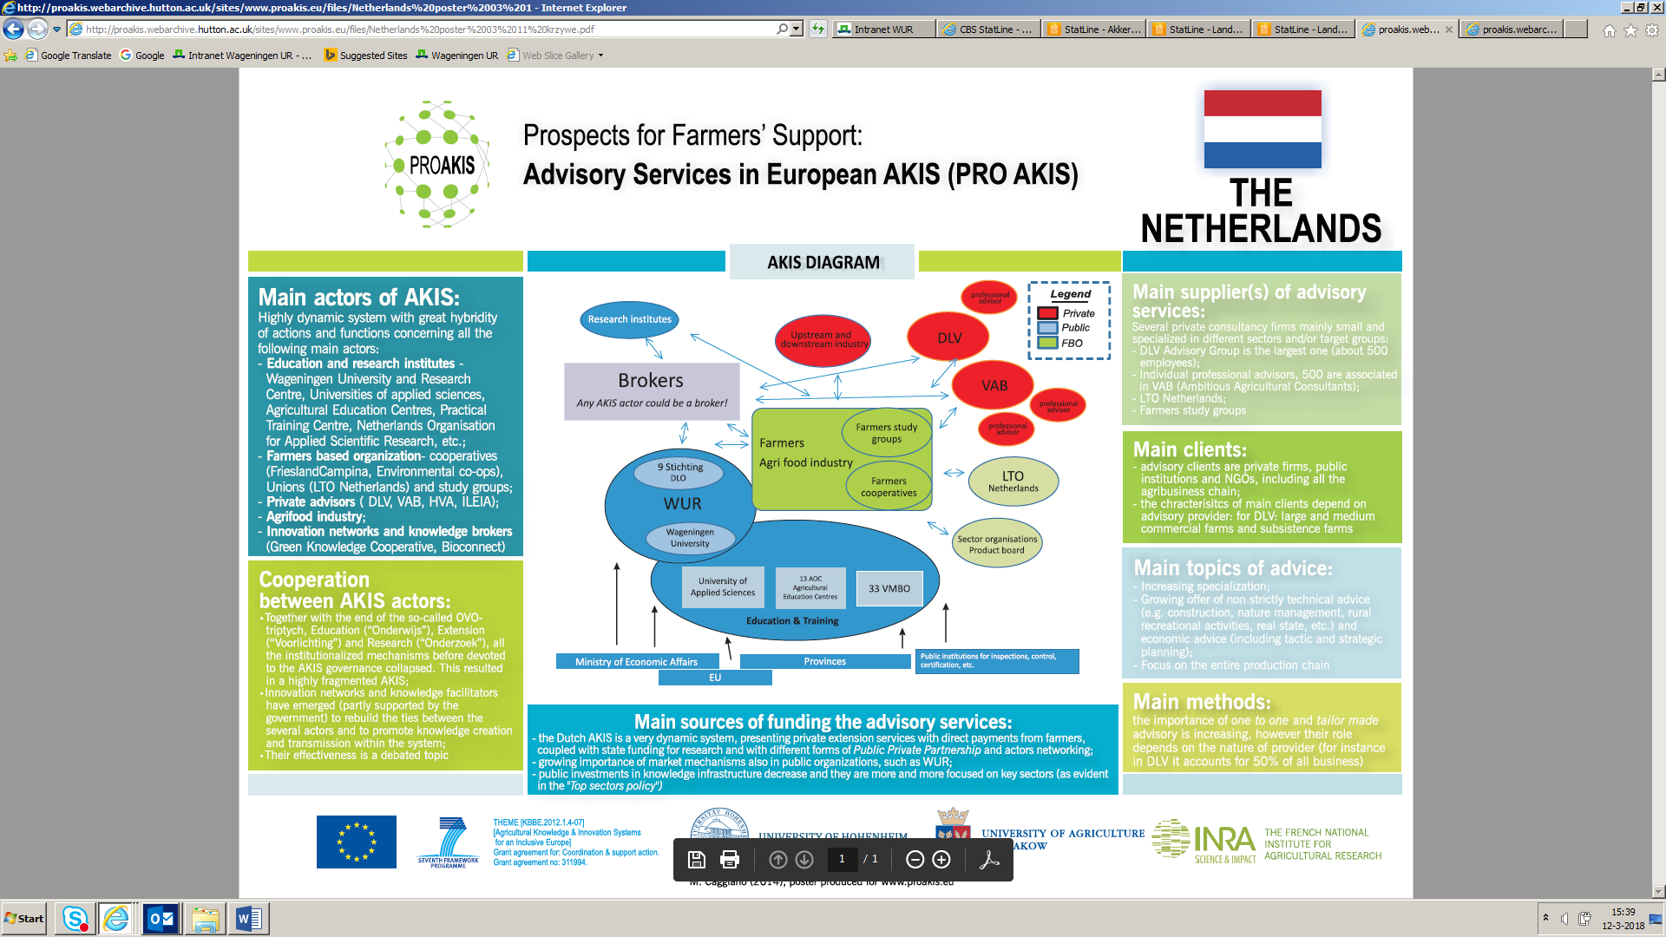

Figure 1: AKIS diagram in The Netherlands (source: Labarthe, P.; Moumouni, I. (2014): AKIS and advisory services in The Netherlands. Report for the AKIS inventory (WP3) of the PRO AKIS project)

**Case study specific AKIS**

The role of farmers within the process of knowledge co-production with regard to maize cultivation is less prominent than average in the entire Dutch agricultural sector. Farmers who cultivate maize are generally dairy farmers who are very occupied with their cattle and animal husbandary and in general they show less interest in the arable farming component of their farm, like maize cultivation. So innovation with regard to maize cultivation is not so much initiated (or co-produced) by the farmer. Innovation comes more from the side of suppliers, private advisors and research (mostly policy and legislation driven). See also chapter 8, paragraph 8.1 (demonstration – innovation narrative).

## Sustainability challenges

Challenges that the main actors and society face are:

* Finding the balance between raising productivity on the one hand and maintaining the fertility of the field and [protecting biodiversity](https://www.cropscience.bayer.com/en/blogs/expert-views/2016/birgitt-walz-tylla-preserving-biodiversity-in-agriculture) by the responsible and correct use of crop protection products on the other hand: combining economic success with environmental and social responsibility
* Societal challenges (sustainable production of food)

**General environmental and economic challenges:**

Specific challenges within the subsector (silage maize cropping):

* nutrient leaching
* poor soil structure
* lower levels of organic matter
* declining soil biodiversity
* increasing pressure from diseases and pests
* the production of greenhouse gases, such as nitrous oxide

Much fertilizing substance and many herbicides are leaching in maize cropping, which has consequences for the water quality. Also maize farmers are not happy with this, because this indicates a poor use of raw materials and additives. The cultivation costs are then too high and the crop yields too low. In order to limit losses to the environment, the government has drawn up legislation with which the legal fertilization advice is lower than the agricultural advice. This means a loss in revenue for the farmers, because they are unable to gain the optimal yield.

Current maize cultivation also has a negative influence on soil quality because it is often carried out in continuous cultivation with little supply of organic matter and heavy machinery in adverse conditions. Poor soil quality then causes various environmental problems (nutrient and herbicide leaching, drought, greenhouse gas emissions, reduction of biodiversity) and cultivation technical problems (late sowing, drought, formation of puddles, stress, diseases, poor utilization of nutrients). All this leads to yield and quality reduction and thus to lower economic returns. This will put the sustainability of the maize cultivation under further pressure.

**Specific challenges in maize cultivation and developments in the past 10 years**

*Tightening of fertilization standards and 'Phosphate quota'*

In 2015 / 2016 the Dutch milk quota regulation was abolished and many dairy farmers thought that they could start producing milk unlimitedly again. They invested in more cows and new (large) stables. But then the sector had a new problem, new regulations were implemented concerning phosphate production. Dairy farmers had to go back to the 2015-situation in terms of phosphate application or buy so called phosphate rights, which is very expensive. So basically that meant: go back to the number of cows of 2015. Most farms had already done huge investments (in cows and large, modern stables) and had significant financial obligations, but lower income than expected (and stables were only half full). Many farmers are nowadays in financial trouble. (this is something of the last 2 to 3 years).

Previously, the N-fertilization standards were tightened to reduce N-leaching (on farm level 140 kg of N -active substance- per ha is allowed, but maize does need > 200 kg N/ha). Therefore new cultivation techniques are being applied and research institutes, like Wageningen University & Research, started research on catch crops and using row fertilization, which means making better use of nitrogen. What is seen in practice is that although farms must comply with the legal standards, farmers find ways to circumvent these standards. (Some of them apply more N-fertilizer on maize than on grassland, while on farm level, the net standard is met).

*Derogation*

The past 2 to 3 years, farmers are allowed to apply more N-fertilizer from manure on grass if their farm consists of 80% grass land (formerly the standard was 70% grass land).This means that in general farmers make sure that they have this 80% of grass land and 20% of arable land. This means a decline of 10 % of arable land. A lot of grass has been produced in recent years and less maize. There are some agricultural contracting firms who have responded to this derogation by cultivating more maize.

**Solutions to environmental and economic challenges of silage maize cultivation on Dutch sandy soils**

The above mentioned challenges are the reasons why experts from research institutes, advice organizations and stakeholders within the maize sector have been looking into the possibilities of sustainable maize cultivation. It was concluded in 2010 that an integral sustainable cultivation of maize on sandy soils is very well possible.

Good soil management has been identified as one of the leading improvement routes. In concrete terms, the introduction of crop rotation and / or the use of catch crops following an early maize crop is highlighted. Crop rotation with, for example, grass, or under-sowing maize with grass, and the fitting in of catch crops, increases the supply of organic matter and this stimulates soil life, soil fertility and soil quality. The use of catch crops requires maize-adapted maize cultivation with specific varieties and an adapted (reduced) soil tillage. This offers opportunities to produce sufficient and high-quality maize, even at stricter legal fertilizer (N and P) application standards.

The knowledge about sustainable Dutch maize cultivation has been developed to a level that new production systems can be fully demonstrated in practice and adapted to local conditions and according to local requirements. Subsequently such a system can be implemented in practice.

The demo ‘undersowing maize with grass’ within the Grounded Maize Cropping project is a consequence of the integral sustainable cultivation policy. As satellite farmers have been experimenting with the use of catch crops and the under-sowing of maize with grass varieties for the past 8 years, it is now (2018) time for all farmers to adopt and implement the best practices.

# Demonstration summary

Demo titel: ‘Undersowing maize with grass’

Objective of the demo according to the organising team:

* To draw attention to the option of undersowing maize with grass as a means to comply to the new Dutch laws & regulations (under the Dutch Fertilization Act) to as many farmers (maize growers) in Drenthe as possible. (By 2019 a catch crop has to be sown by 1 October at the latest. That can be done in several ways: before, via undersowing, or after harvest, in combination with an early maize variety. This demo focused on undersowing only).

Overarching objective:

* To raise awareness about sustainable maize crop cultivation techniques (related to the application of a catch crop) that farmers can adopt in their farm management.

Motivations:

* Showing farmers who grow maize that undersowing can actally work and that it is a feasible option in order to comply with the new laws & regulations (which has been drawn up with regard to nutrient and herbicide leaching problems on Dutch sandy soils).

Demo topic and program:

* Presenting the do’s and don’ts with regard to undersowing maize with grass, and demonstrating the actual undersowing in a maize field (with maize that has already grown at knee-heigth) with different (6) undersowing machines.
* The program consisted off an introduction lecture, demos in the field with (6) different under-sowing machines and a closure with a group discussion; the people learned by seeing, hearing and group / colleague discussions.

See: [www.grondigboerenmetmais.nl/category/bijeenkomsten](http://www.grondigboerenmetmais.nl/category/bijeenkomsten)

# Governance: set up and organisation

## Organisers and history

**The Grounded Maize Cropping project – organisation and history**

The Grounded Maize Cropping project (2017 – 2019), within which the demo takes place, is a collaboration between Wageningen University & Research (WUR) and Agrifirm, supplemented with the Province of Drenthe, Water board Hunze & Aa’s, Water board Vechtstromen, Water board Noorderzijlvest, Water board Drents Overijsselse Delta. Agrifirm and WUR are forming the implementing project team. Agrifirm is a commercial cooperative organisation of Dutch dairy farmers; it has among others its own advice branch, trial fields and is a supplier of a diversity of seeds. The Grounded Maize Cropping project is a collaboration between companies and a knowledge institution, in which Agrifirm secures the involvement of maize growers/farmers. Through the involvement of the farms, the innovation can also be rolled out further in the sector after the project has ended.

The project team is assisted by an advisory board consisting of a number of progressive maize growers and agricultural contracting firms. Also the satellite farms take part in the advisory board. The advisory board has the task of sparring with the project team about operational decisions in the project. Twice a year, the project team consults a steering committee with representatives from the government (province of Drenthe) and maize trade sector/companies (LTO Noord, representative on behalf of the farmers and contracting firms and water boards).

Basically the same structure is maintained as in the first project period (2012-2017), although a few changes were made:

* Satellite farms now play a central role in the project. They are the ambassadors in the region and these farms are the physical locations where maize growers come together to gain knowledge on how to optimize maize cultivation. The satellite companies receive guidance from the project to realize aspects of the optimization of maize cultivation.
* The number of large demo locations will be brought back to one (Wageningen University & Research, field trial location Kooijenburg). Supplemented with meetings/small demo’s at the satellite farms in the spring and summer.

The project team implements the demonstrations that serve as a vehicle for the interaction with the farmers that ultimately have to adopt the innovative maize cultivation techniques. Meetings are being organised annually before the summer and after the summer (the so called ‘Grass en maize manifestation’). Both are aimed at transferring experience gained (in the demos) and to distil important issues from the discussions. In a number of local winter meetings, the project team of farmers and agricultural contracting firms are asked for feedback on the obtained insights and at the same time this will support the learning process of farmers. These summer and winter meetings are important communication moments between farmers and the project team.

In other provinces of The Netherlands (Province of Brabant and Province of Limburg) also Grounded Maize Cropping projects are being implemented. The projects started this year (2018). As part of the project, a similar demo ‘undersowing maize with grass’ was held in June 2018 in the province of Limburg.

**The demo ‘Undersowing maize with grass’ – organisation and history**

*Organisation*

Prior to the demo, information was exchanged between the organizers of Wageningen University & Research (WUR) and Agrifirm. Agrifirm wanted to do the introductory presentation. There had been a brief discussion between the two organisation about the content of the presentation. A leaflet that was produced by Agrifirm was the basis of the introductory presentation. (Applied research and demonstration outcomes of field trials from within the Grounded Maize Cropping project were used for the leaflet, although the Grounded Maize Cropping project was not specifically mentioned in the brochure).

Agrifirm and WUR had a similar demo overall goal but both organisations also had their secondary goal. The overall goal of the demo was to draw attention to undersowing maize with grass.

WUR had the secondary goal to position itself with the Grounded Maize Cropping project. Agrifirm also had a secondary goal: to demonstrate that they have knowledge about undersowing and grass seed varieties, so that they can attract more customers.

The fact that Agrifirm did the introductory presentation meant that it was somehow a coloured presentation (commercially driven). But it also had a positive side: even if the Grounded Maize Cropping project no longer exists, Agrifirm will ensure that undersowing activities (and promotion) will continue. For WUR the demo ‘undersowing grass with maize’ and the Grounded Maize Cropping project is one of many projects (and activities), but Agrifirm really stands up for it. So you get permanence to the future.

*History*

A first demo ‘undersowing maize with grass’ was held earlier in the Province of Drenthe, in 2014. According to the project coordinator the visitors of the demo in 2014 were different from those in 2018 (so other farmers were reached and were informed about undersowing than in 2014). Some agricultural contracting firms were just spectators at the 2014’ demo, and were participants (demonstrating their undersowing machines) in the 2018 demo.

The general learned lesson from demonstrations from the previous Grounded Maize Cropping project period (2012 – 2017) is that setting up and organizing a demo with others (other organisations) is much more effective. If a demo is organised by WUR only, there are almost no visitors. Cooperation with agricultural contracting firms, satellite farms, Agrifirm, etc., increases the reach substantially.

The following things were done differently in the organisation of the demo of 2018 than the previous version in 2014:

* In 2018 there was more enthusiasm at Agrifirm to jointly organise the demo. Agrifirm played a bigger role in the a bigger role in the preliminary phase of the organisation. In 2014 the main organiser was WUR.
* In 2014, WUR did the introductory presentation. In 2018 the introductory presentaion was done by Agrifirm.
* In 2014, undersowing maize with grass was not a commonly discussed topic yet. At that time, the main focus was on the fact that farmers had to include a catch crop after (an early) maize (variety). It was more difficult to convince agricultural contracting firms to participate in the demo with their undersowing machine. The number of demo machines was less than in 2018. In 2018, all undersowing machines from the Northern provinces were present, which was very special according to the WUR organising team. The machines had become just a little bit more modern, but they had not changed enormously in the four intermediate years.

## Funding

The demo was paid for by the Grounded Maize Cropping project. Funding parties of the project are the Province of Drenthe, Water board Hunze & Aa’s, Water board Vechtstromen, Water board Noorderzijlvest and Water board Drents Overijsselse Delta.

The only other contributors were the owners (agricultural contracting firms) of the sowing machines that were used for the demonstration. They did not get paid for their participation. They had to put in their own time and organise for themselves that the machines were being brought to the maize field where the demonstration took place. For them, the demonstration was an opportunity to show their machines to the farmers and representatives of other agricultural contracting firms.

The visitors did not have to pay a participation fee.

## Host(s)

It was one of the organising organisations, Agrifirm, that took care of the location of the demonstration. Agrifirm was asked to select a farmer:

* who had his maize sown early (so the maize growth was a little bit ahead of the average maize field);
* who’s farm was centrally located;
* who’s field could be easily accessed by car;
* who also had parking space in the vicinity of the maize field.

In their turn they asked one of their clients if he would want to host the demo. That farmer responded positive and he was open to host the demo ‘Undersowing maize with grass’ in his maize field although there was a (slight) chance of crop damage (the maize was already knee-high at the time of the under-sowing. (It turned out that the maize luckily did not get seriously damaged by the machines. Only at the beginning of the test drive of one of the six under-sowing machines some rows of maize were covered by soil.) The farmer had not practiced undersowing maize with grass but he had a positive attitude towards it.

The farmer was not paid for it. Indeed he was compensated somehow; he did not have to pay the bill to the agricultural contracting firm that finished the undersowing of his maize field after the demo took place. The organisation took over that bill.

The fact that the demonstration took place on that particular farm had no effect on the attractiveness of the demo (nor on the visitor numbers), besides being easily accessible and centrally situated.

The farmer had no role in knowledge transfer during the demo. An introductory presentation of his farm was not applicable and would not have served the goal of the demonstration.

## Gender

**General characteristics of the Dutch agricultural sector**

Gender is important both for providing and participating in demonstration. The proportion of women working in the agricultural sector has fluctuated around one third of the number of employed persons since the year 2000. Most, 8 out of 10, were employed on family businesses. The share of women in agricultural family farms is greatest on horse and pony farms. In 2017, 47% of the workforce at these companies was a woman. In arable and vegetable farming 8% of the workforce was female. The share of female farmers as head of business has decreased from 9% to 6% in the period 2005-2017. The average age of female farmers is 55 years, this age is equal to that of male farmers.

Female heads of business more often have higher education than male. At least 22% of the women had completed higher professional education or university studies in 2016. This is at least 12% for men. However, the highest education received from women is less often an agricultural education. 28% of female farmers have received agricultural training compared to 82% of men. Female farm heads more often have a job outside the farm. In 2016, 27% of female business managers had a job outside the company, compared to 23% for men.

Male or female farmers are not disproportionately likely to be selected to host on-farm demonstration but traditionally there are more male farmers. So male farmers are more likely to initiate demo’s and attend demo’s. Therefore demo activities do reinforce traditional gender roles.

Source:

<https://www.cbs.nl/nl-nl/nieuws/2018/10/vrouw-stabiele-factor-op-boerderij>

**Gender with regard to the demo ‘Undersowing maize with grass’**

There are no gender biases, neither in providing, nor in participating in this particular demonstration. The main organiser of the demo is a female researcher from WUR. She also had a specific role during the demo, that of moderator announcing the representatives of the machines. Due to the nature of the maize cultivation / dairy farm sector almost all of the visitors were male visitors (the majority of maize growers is man). There were just a few female visitors and they were part of Agrifirm and the research team from WUR as far as the PLAID observants could see (from the company clothes).

## Objective(s)

The main objective of the demo ‘Undersowing maize with grass’, according to the organising team, was to draw attention to undersowing. Undersowing maize with grass is one of the options that farmers have in order to comply with the new laws & regulations. The Dutch laws & regulations imposes restrictions on maize cultivation: by 2019 a catch crop has to be sown by 1 October at the latest. That can be done in several ways: before (via under-sowing) or after harvest (in combination with an early maize variety).

The demo was held within the framework and project plan of the Grounded Maize Cropping project. This implies that the organisers of the demo, Agrifirm and Wageningen University & Research (WUR), have similar objectives. However, Agrifirm is a commercial organisation, and aims also at increasing their client numbers and sales of (among others) grass seed (or other catch crop seeds). WUR does not have any commercial objectives in that sense. But it can be stated that a secondary objective of WUR is indeed commercially driven; if the project has been carried out to the satisfaction of the financing parties, the chance of follow-up financing is greater (which means prolongation of the project Grounded Maize Cropping).

The objective of the host farmer is not relevant, as the selection of the host farm was done for practical reasons and he did not play a role in the demonstration himself (see paragraph 3.3).

The demo can be placed in the following positions of the PLAID typology of demonstrations (see figure 2 below); Institutionally led with Public-good orientation and Institutionally led with Commercial orientation. The suppliers of machines as well as the advisory service fit the commercial orientation. The research topic and main objective of the demonstration fit the public good orientation. The farmer does not play a role in this demonstration.

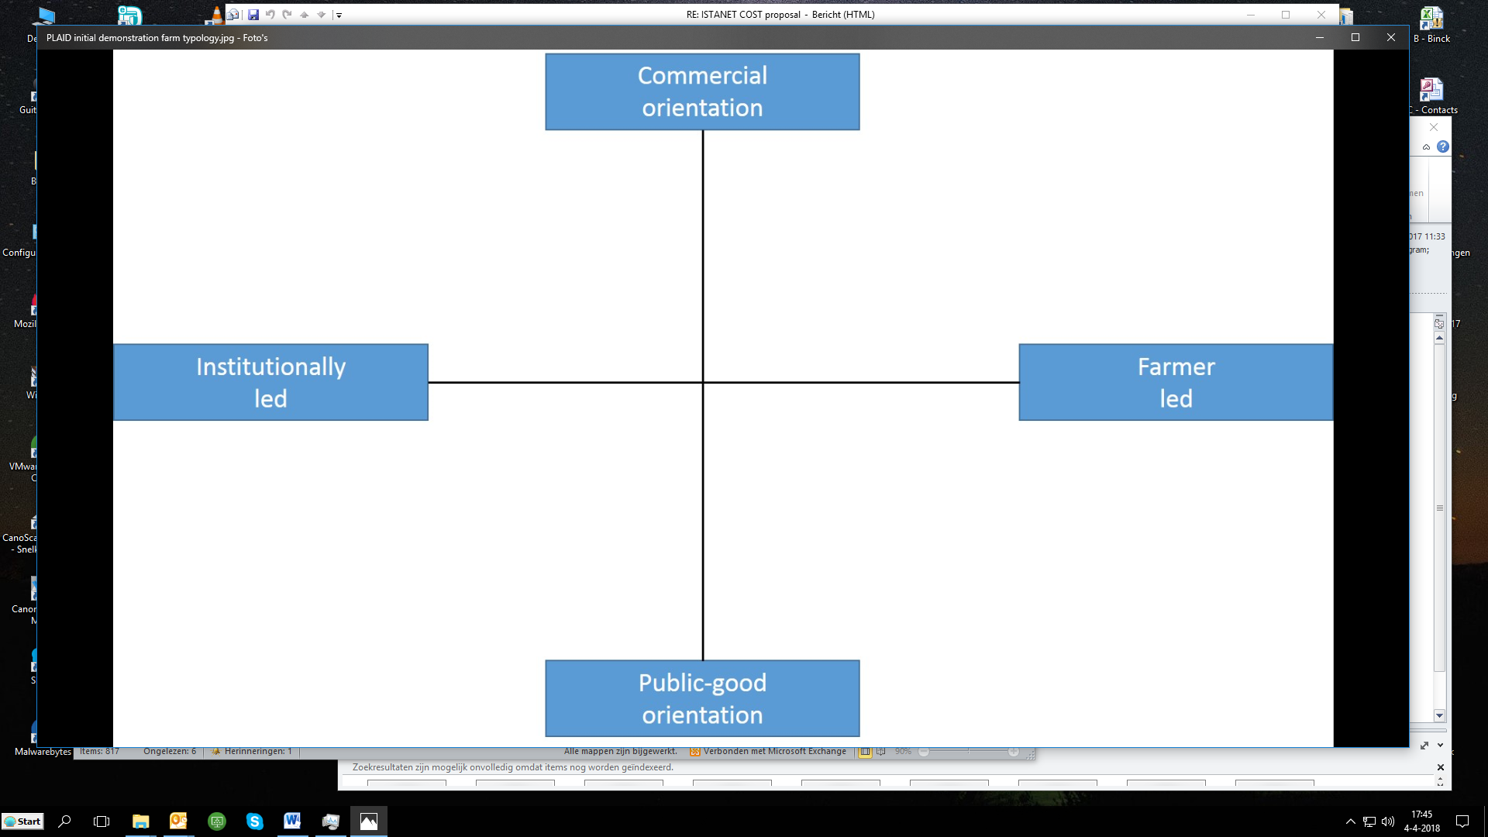

**X**

farm machinery demonstration

**X**

demonstration of sustainable maize cultivation options that are required because of new laws & regulations

Figure 2: PLAID diagram of typology of demonstrations

## Topic

The topic of the demonstration was undersowing maize with grass. Undersowing is one of the cultivation techniques with which Agrifirm and WUR have gathered experience during the course of the project Grounded Maize Cropping. It is one of the options for farmers in order to comply with the upcoming new legislation (1 January 2019) in the Dutch Fertilizing Act. Undersowing can be done in various ways (with different catch crop varieties) and with different machines. The organisers of the demo choose to make this demo specifically a machine demonstration event (to attract the most visitors as possible), combined with a presentation about the advantages and disadvantages of undersowing by a specialist of Agrifirm.

According to the demo organisers the owners / drivers of the machines received the following instructions up forehand:

*Transfer information by owner / driver of the combination:*

* *Technical info about the machine:*
* *What is the principle?*
* *What are the characteristics?*
* *Is some tillage done?*
* *Why is this machine purchased / developed?*
* *How old is the machine?*
* *Can the machine be operated by a contracting firm or by the farmer him/herself?*
* *Amount of seed per hectare? What are the possibilities?*
* *Travel speed?*
* *Hectares per hour?*
* *Seed depth?*
* *Cost of the machine?*
* *Width + weight?*
* *At what kind of plant length the sowing is still possible? What experiences does user have?*
* *Is there any expected damage to the maize crop?*
* *What are the experiences with regard to the use of crop protection chemicals considering the germination of the grass seed?*
* *What are the experiences / results of the machine in general?*
  + *Positive points*
  + *Less strong*
* *Experiences of grass sowing, positive and attention points*

The machines that were presented:

* Zeijerveld: hoeing machine, adapted with sowing unit
* WUR: adapted grain seeder
* Duport: new machine, variable in terms of row distance
* Koonstra: new machine with rotating hoe
* Meilof: hoeing machine, adapted with sowing unit
* WUR: hoeing machine, adapted with sowing unit

The interesting thing about this case study demo is that there is a legal obligation behind the organisation of the demonstration: by 2019 a catch crop has to be sown by 1 October at the latest, either through undersowing maize with grass in spring, or by sowing the catch crop after harvesting the maize in september. The latter means that the main crop (maize) must be harvested before 1 October, preferably under good weather and soil conditions and that the catch crop should also preferably be sown under good weather and soil conditions. Thus: the harvest moment of the main crop may depend on the seeding moment of the catch crop. Harvesting at an too early stage may decrease the yield.

When undersowing the maize, farmers are free to choose the harvest date that fits best (taking into account the cultivation goal and the weather conditions). Several grass varieties and mixtures are suitable for undersowing, like Italian and English ryegrass or tall fescue grass. The grass seed can be sown together with the corn, or after the corn has already emerged (at an xx-leaf stage). (Tall fescue grass is one of the grass varieties that can be sown together with the maize, as it grows slower and is therefore less competitive with the maize).

The farmer has to make a decision about the catch crop (via undersowing, yes or no? Or after the harvest in combination with an early maize variety?) before the new planting season (spring 2019).

Apparently there are more decisions to take when choosing for undersowing: which machine? which grass variety or mixture? sowing together with the maize or after the maize has emerged at a certain leaf stage? But according to the WUR organisers of the demo these are no questions that the average farmer himself answers; most dairy farmers that also grow an arable crop like maize will consult their agricultural contracting firm or advisors and leave it up to them.

So the demo should raise awareness that undersowing maize with grass is a possible option for complying with the new legislation, and the question is to what extent the demo has succeeded in this.

## Access

The targeted audiences for visiting the demo event were dairy farmers in the province of Drenthe. Approached were the clients of Agrifirm situated in the province of Drenthe, as well as the farmers that are involved in the Grounded Maize Cropping project.

So the set-up or the promotion of the demo targeted no specific types of farmers (e.g. large-scale vs. small-scale, part-time farmers, male or female).

The promotion activities for the demo consisted of a personal invitation by one of the organisers (Agrifirm), publication on the Grounded Maize Cropping website and through a Newsletter.

The attractiveness of the demo was the nature of the demo itself; machine demos are often well visited. In the invitation letter it was mentioned: ‘*In the project Grounded Maize Cropping in Drenthe several years of experience has been gained with various strategies for applying a catch crop. This has led us to an advice that we would like to share with you. In addition, we will use a number of machines for undersowing maize with grass to show how this works*.’ So ‘sharing advice’ and a ‘machine demo’ was used to generate the interest of potential participants. (As one of the interviewees mentioned: ‘you have to lure farmers with *iron/machines* and then they will participate in the other parts of the demonstration’).

What increased the accessibility is the fact that the demo was held in evening time (so it was not in conflict with the daily activities of the farmers).

**Used media before the demo event**

All dairy farmers in the province of Drenthe were invited for the demo event by email (personal invitation), SMS (personal invitation) and via the regional newsletter of Agrifirm in which a reference was made to the website where they could sign up for both the visit to the demo event and the newsletter. The reach of the Agrifirm newsletter is approximately 400 people.

A link was made on the website of Agrifirm to the project website ([www.grondigboerenmetmais.nl](http://www.grondigboerenmetmais.nl) ). On this Grounded Maize Cropping website, detailed information about demonstrations, information of meetings (photos) and newsletters can be found.

**Used media and press releases after the demo event**

A few days after the demo (on 8 June) all visitors of the demo (as well as all other clients of Agrifirm, about 400 people) received a newsletter from the project Grounded Maize Cropping with a short review of the demonstration, including pictures. A leaflet containing information about catch crops and specifically about undersowing maize with grass could be downloaded from the newsletter. See Annex 9.4: Leaflet undersowing maize with grass.

Furthermore an article was posted in the newspaper ‘Boerderij’ about the demo event, including a picture (*Boerderij no. 37, 12 June 2018*). In this article it was mentioned that the demo event was visited by about 80 visitors and that it was therefore a successful event. It also mentioned the fact that by 2019, a catch crop has to be sown (via undersowing, in spring, or after the harvest, in combination with an early maize variety). For the Northern region (province of Drenthe) the best option would be the undersowing of maize with grass, according to the article writer. Choosing for Italian ryegrass would be best, as it also helps improving the soil, says the article. So the article not only describes the event but also is about the content and therefore informs the reader (farmers).

# Demonstration event

## Visitors

**Visitors**

Some 80 interested people were counted, including people from the organising organisations WUR (about 10 people, of which 3 people from the WUR | Field Crops – location Kooijenburg and Kompas) and Agrifirm (about 15 people) and the agricultural contracting firms (some of them were owner or driver of one of the machines). The press was also present.

**Actual demo event and visitor behaviour**

The demo event started around a multifunctional vehicle that was brought in by Agrifirm. This multifunctional vehicle can serve both as an issuing point for coffee and tea and as a podium (people can stand in it and hold a presentation). (This multifunctional vehicle is ready for use for similar field demonstrations.)

Coffee/tea was issued and then an introductory presentation was done by a forage management specialist of Agrifirm. He explained the restrictions on maize cultivation: by 2019 a catch crop has to be sown by 1 October at the latest, and this can be done in several ways: before (via undersowing) or after harvest (in combination with an early maize variety). He briefly discussed the advantages and disadvantages of undersowing versus sowing after the harvest. Despite the noise from the generator behind the vehicle all visitors listened carefully. After this introductory talk the group of visitors went towards the 6 machines that were lined up next to one another. At the first machine, one of the organisers handed over the microphone to the driver of the machine. The driver of the machine briefly told something about the specific machine. The driver then started the machine and drove forward through the maize field. At a certain point, the machine started sowing the grass seed, and this was done for about 50 meters. The visitors followed the machine in the maize field. Just a small group of people was really actively trying to analyse the sowing result. Most people just stood behind the machine and watched the result from a certain distance. After a little while they were called back by one of the people from the organising team to gather around the second machine. At the second machine the driver explained a little bit about the machine, he started the machine, the group followed the machine in the field and went back to machine number 3. And so on up to machine 6. Not every driver was used to talk in public and the lenght of the talk and the extent to which it was informative varied with each machine.

Part of the demo program was the serving of drinks at the end. During the serving of drinks a final discussion about undersowing and the individual machines was held. Serving drinks at the end of the program (and mentioning it on the program) was meant to encourage people to stay a bit longer and participate in the group discussion. Most visitors actually did stay but not many participated in the group discussion. There were a few people that asked a question. A few questions were about the costs of the undersowing per acre. (The questions were not recorded and none of the interviewers/observants nor the WUR organisers have noted down the questions).

*Analyses*

The introductory presentation:

The observers reported that the introduction presentation paid attention to the new laws&regulations and gave information about the advantages and disadvantages of undersowing. Despite the noise from the generator behind the multifunctional vehicle everyone listened carefully and no chatting in subgroups arose.

From the focus group it appeared that some visitors missed certain content in the introductory presentation. For example nothing was said about the disadvantage of nematodes when using a certain grass seed variety or mixture.

The machine demonstrations:

From the observers report it appeared that the explanation of the drivers at the machines was very short. It was not clear if the machine drivers actually received the instructions (see the instructions that the owners / drivers of the machines received up forehand in paragraph 3.6) and if this presentation of the machine was well discussed with them. The question that the observers raised is whether these were the right people for such a presentation. Or maybe the working method was not effective enough. (Another working method, like a questioning – answering interview might have been more effective?). Most technical information such as sowing depth and speed of the machine was not mentioned. Furthermore the observers noted that the sowing results per machine were not plenary discussed. When asking the WUR organisers about this, whether these were missed opportunities or not, the answer was that it would not have made much difference if the explanation about the machines and discussion about the sowing results was done more comprehensive. Because the objective of the demonstration was to draw the attention of farmers to the option of undersowing. In practice you will see that the choice for the type of machine (or seed variety) will be a very pragmatic choice; farmers will hire their usual agricultural contracting firm or choose the one that is near to them and trust that this firm carries out its work well. Dairy farmers who grow maize will not invest in their own undersowing machine, apart from a few. (Generally speaking, they tend to care more about their animals than crops and it is more likely that they invest in milking machines and technological optimization of the feeding than in arable farming mechanisation). So giving much more technical information about the machines was not the intention of the organisers. (the letter with instructions that the owners/drivers of the machines received up forehand was meant as a guideline and to give ideas, just to indicate that they were expected to tell something about the machine. It was not the intention that they would all go down the whole list during the introduction of the machine).

On the other hand, from the interviews it appeared that some visitors thought that the explanation at each of the different machines was sufficient. Observers noted that the visitors listened well and that questions were asked by the audience. However, as the demo progressed, there were people forming some subgroups and they stayed behind (for example at the plenary explanation for machines 4, 5 and 6 the group started to fall apart a little).

A frequently heard comment during the demo event was: "the undersowing should have been done at an earlier stage, this maize has grown far too high". But the fact that no maize was crushed by the machines proved that it was not too late and this is something that surprised the visitors. According to the WUR organisers that were interviewed this was prove of success of the demo event; having farmers to see undersowing as a feasible option, and doable, even when the maize has grown at knee-height.

However, it was observed that when one of the machines (machine 4) made an error (the machine accidentally hoeed a row of maize) the audience was reacting immediately very negative (teasing remarks, a finger in the air and laughter were observed). Remarks from the audience were received (from mutual conversations) which showed that people do not really believe in undersowing.

But while observing also other statements were heard: 'well done', 'yes, that is a powerful machine', 'great that it can sow grass seed and maize at the same time' 'great that it is a converted machine, self-made, and that it functions so well’.

Group discussion:

During the course of the demonstration people started forming some subgroups and stayed behind in the maize field. When someone from the organization called everyone together again and invited the visitors to go back to the multifunctional vehicle for a closing discussion most of the visitors followed and gathered around the vehicle. But some people stayed behind in the field.

Some questions were asked, for example about the costs of the contracting firm and seed. In the interview with the WUR organisers one of them mentioned that when an innovation it is not an obligation/compulsory, and someone wants to implement that innovation, then the questions they will ask are about the effectiveness of that innovation or innovative application; 'what does it do?'. (Someone voluntarily chooses for the innovation, so the costs are of minor importance). But if it is an obligation/compulsory then you will immediately hear the question: 'what does it cost?'.

**Motivations**

To map the motivations of the visitors why they visited the demo interviews were conducted after the machine demo. The interviews were conducted by the same group of people that did the observations during the demo.

Eleven interviews were done. See Annex 9.2: Questionnaire and Interview report.

All interviewees visit demos on a regular basis, except for one person. 70% of the interviewed visitors received a personal invitation to the demo from one of the co-organising organisations (Agrifim). One of the interviewees got the invitation from a website, one got the invitation through a friend and one interviewee was owner and demonstrator of a machine and received an invitation to participate in the demo event.

The motivations to visit the demo were diverse; to see the machines at work, to hear about the usefulness and necessity of undersowing maize with a catch crop, to get informed about this cultivation technique of catch crop implementation that will be compulsory on short notice (1 January 2019, Fertilization Act). One of the interviewees was a participating satellite farmer, and his motivation was that he is interested in the subject because it is a very current issue; he would like to know more about undersowing although he is sceptical about it (this has to do with the timing: he is afraid of too much residual water on the maize field after the harvest, when it is not possible to do anything about the driving tracks because there is a catch crop on the field). In addition, he finds contact with colleagues very important.

**Pictures of the demo event**

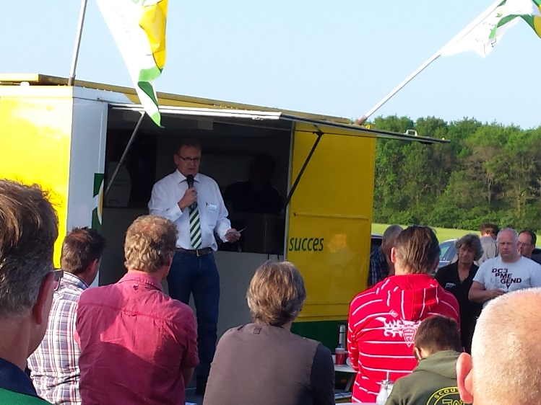

Picture 1: introductory presentation by an Agrifirm specialist at the multifunctional vehicle

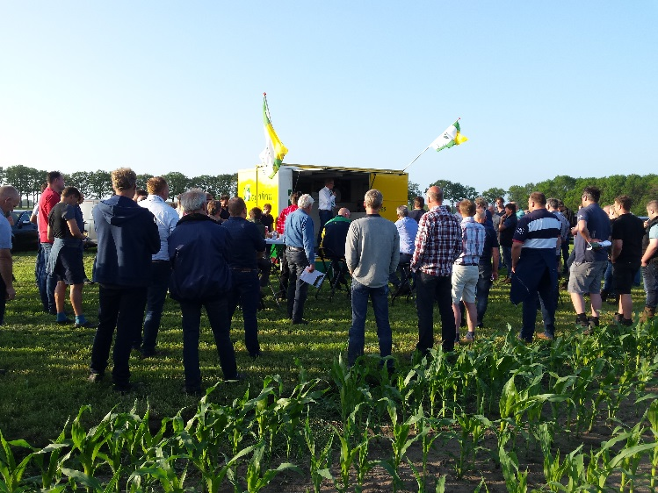

Picture 2: visitors scattered around the multifunctional vehicle listening to the presentation

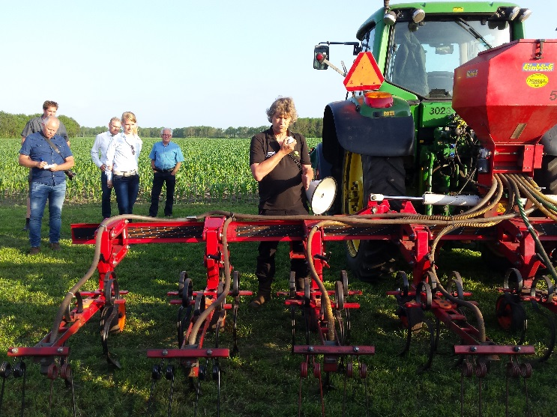

Picture 3: driver/machine owner giving an explanation about his machine just before the actual demonstration of the machine

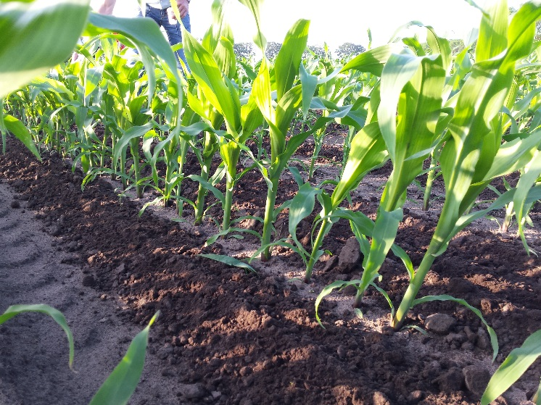

Picture 4: result of the undersowing of grass seed (with the maize already at knee-height)

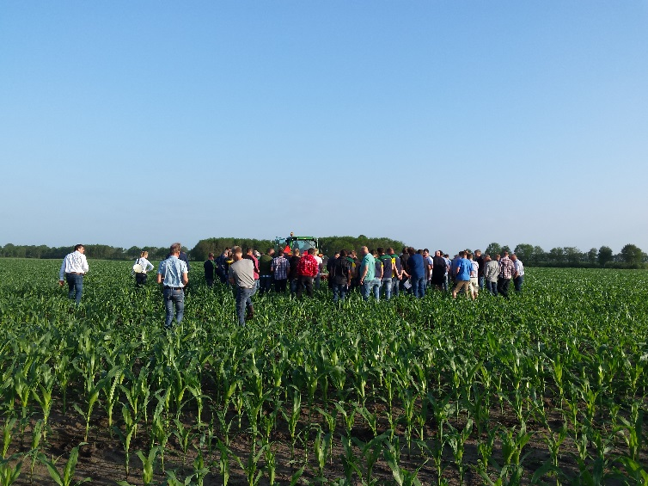

Picture 5: visitors following one of the undersowing machines in the maize field

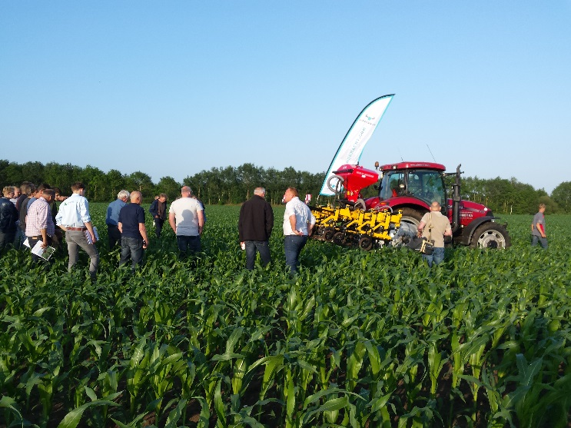

Picture 6: visitors looking at the sowing result afther the machine has stopped its demonstration

## Communication & Mediation

The mediation techniques used at the demo were not very complex techniques. The demo event started with an introductory presentation (basically telling), followed by machine demonstrations (witnessing demonstrations in the field) and ended with a group discussion. The introductory presentation took place in the field, around a multifunctional vehicle. Standing tables were placed in the field and visitors could take along some reading material that was on the tables. The reading material at least consisted of a leaflet from Agrifirm. (The researchers have not noted what kind of other reading material there was and they have not been able to find out). At the demonstration plot, flags were placed with the logo of one of the partners (Agrifirm), and some of the machine owners had placed their own company flag next to their machine as well.

*Analysis*

One of the participants of the focus group was the representative of Agrifirm who held the introductory presentation. From the other focus group participants he learned that his presentation (about the importance of catch crops in terms of organic matter, N-leaching, soil quality) did not come across very well. It was suggested that images would have increased the learning effect. Images do more than words. Especially because the subject of undersowing is somehow new for most of the visitors. It was also mentioned that moving around between the groups and talk to the audience afterwards, and hearing what people say is important (for the organising team). To explain the subject again one on one afterwards can be very effective.

There are people who are not comfortable asking questions in a large group so when talking to them when they formed subgroups will give them the opportunity to ask questions.

It appears from the monitoring reports that the visitors somehow stayed at a distance from the machines; just a few people actually went after the machine until it stopped and looked carefully at the sowing result on the ground. This raised the question at the observers how it could be explained that even though farmers came to the demo event in large numbers (so the interest was great), yet they stayed somewhat at a distance. The people from the organising team explained this from the point of view that the group size was so big; in a large group you get less discussion / questions. It can also have something to do with the fact that these dairy farmers are indeed interested in the subject of undersowing, but not so much in the details of the effectiveness of the machine; as the WUR organising team mentioned: in practice these farmers will make a very pragmatic choice and will hire their usual agricultural contracting firm or choose the one that is near to them and trust that this firm carries out its work well.

When asking the organisers how well they thought that the various demonstrators (the person that did the introductory presentation, the machine demonstrators/ machine drivers and the person that facilitated the group discussion) fulfilled their role not a clear answer was given. About the explanation about the machines by the drivers/machine owners they mentioned that it is clear that some talk easier in front of an audience than others. They have been discussing during the preparation time about using another mediation technique (like an interview with the drivers), but it was estimated that this would become very boring for the visitors in the end (6 x the same questions).

## Active participation

Most visitors walked around in small groups. There was also some networking going on, people interacting with each other. A few interviewees stated that the main reason for coming to the demo was getting into contact with colleagues (most of them gave the answer that they came to the demo to learn about the machines).

The interaction between the visitors and the machine demonstrators (drivers) varied. When the drivers held their introduction talk about the machine people were listening carefully and some people asked questions. However, as the demo progressed, there were people forming some subgroups and they stayed behind. For example at the plenary explanation for machines 4, 5 and 6 the group started to fall apart a little, so the group listening to the explanation had become less big.

At the end of the demo event the group gathered around the multifunctional vehicle for a closing group discussion. Few people asked questions in the group.

(See also the previous paragraph 4.2).

## Doing business

The demo was not designed for ‘doing business’, but there might have been a few of the owners (or drivers or salesmen) of the machines who made a deal with contracting firms or farmers. The machine demo event brought people ideas, and visitors could evaluate for themselves if a machine (and if yes, which machine) would be attractive for them and their situation. However, as mentioned before, in practice these farmers will make a very pragmatic choice according to the WUR organising team, and will hire their usual agricultural contracting firm or choose the one that is near to them and trust that this firm carries out its work well. It could also well be that visitors by viewing the machines will opt for making adjustments to their own machines, as was done with four of the six sowing machines. This is the most cheap option. These examples illustrate that the demo event was not designed for doing business.

As stated earlier there is indeed a slight ‘double-role’ for the organising organisations. Agrifirm is keen on giving farmers decent advice (within the project conditions and according to the project plan), but if possible they would probably not hesitate to steer that advice towards their own products (catch crop seed varieties). After the last part of the demo program, so after the group discussion, visitors were invited to stay for a drink. During this after-drink the Agrifirm advisors, as well as the WUR-researchers that were present, mingled among the visitors, so visitors could ask them one-on-one advice. These after-drinks are be important build-in moments in the program not only for farmers, but also for participating ‘demonstrators’ and organising organisations.

For example, one of the participants of the focus group (a satellite farmer who also attended the demo event) mentioned that he discussed one of the challenges that he faces with undersowing at his farm with one of the representatives / advisors of Agrifirm. This challenge is about weed control when having a catch crop on the field, and performing weed control in such a way that the undersown grass would be the least affected. This topic was not discussed during the introductory presentation nor during the closing group discussion. So the after-drink moment was important for him.

## Role of sustainability

The objective of the demonstration was to draw attention to the option of undersowing maize with grass as a means to comply to the new Dutch laws & regulations (under the Dutch Fertilization Act) to as many farmers (maize growers) in Drenthe as possible. (By 2019 a catch crop has to be sown by 1 October at the latest. That can be done in several ways: before, via undersowing, or after harvest, in combination with an early maize variety).

The overarching objective of raising awareness about sustainable maize crop cultivation techniques (related to the application of a catch crop) that farmers can adopt in their farm management is motivated by sustainability challenges. The use of catch crops can reduce nutrient leaching, improve soil structure and increase the levels of soil organic matter. This is something that the farmers are generally already aware of. It was again explained at the beginning of the demo event.

The problem however, is that although farmers are aware of it, most of them do not implement the use of catch crops in their crop management. Now that there is a legal obligation coming up (by 2019) the organising team (WUR and Agrifirm) have used this demo event to stress this fact again among farmers. But still the organisers doubt whether the undersowing technique will be implemented at many farms.

In the focus group meeting some farmers indicated that there is still a need for explaining the sustainability issues at such demo events. The feedback that a few farmers gave is that the providing of the background information could have been given in a different way, so that the information lasts. The demo should not only be about the machines, but should also be about knowledge transfer. Two of the participants of the focus group meeting were satellite farmers so they are already involved in the Grounded Maize Cropping project for many years. They participate in field experiments geared towards sustainable soil use at their own farm. They have a different mind-set than most other colleague dairy farmers; they noticed some 10 years ago that the conventional way of farming depleted the soil and brings along other problems and they made changes in their farming methods. These so called pioneers can be an example for other farmers. They had some criticism about the demo introductory presentation; for them it is important that attention is given to long-term thinking versus short-term thinking and this was not part of the presentation. The presentation was also lacking practical examples from farmers who already apply undersowing maize with grass in their farm management. (Like the example that one of them mentioned: the farmer covers the costs for the undersowing of maize with grass with the savings he makes on chemical use; he no longer uses soil herbicide).

These pioneers mentioned that the maize sector still has to make big steps, certainly with regard to awareness raising. One of them mentioned that he heard people asking him why he is applying undersowing on his farm, while it is not yet compulsory. He says that such a demo event should be more about transforming the passive attitude of most dairy farmers to an active attitude towards sustainability aspects. So he pleaded for it to have the introductry presentation explaining more about soil manangement and biodiversity enhancement, giving the broader picture. ‘As one now practices farming, one goes backwards, you should farm in such a way that it adds something.’ The Grounded Maize Cropping project should really produce a kind of snowball effect.

Another participant of the focus group, the person who is also part of the organising team, mentioned that he was asked by one of the visitors why they (Agrifirm) were cooperating in these sustainability measures; they should nevertheless block that legal obligation! He also mentioned that he still asks himself why the message is not sticking: they have been active with catch crops and improved soil management for over 20 years but still in practice few farmers do implement it in their farm management.

## Unforeseen circumstances

There were no unforeseen circumstances during the demo event. The weather was not different from the weather forecast and good enough to hold the demo in the field.

## Plans vs. practice

**Achieving goals and expectations**

According to the organisers of the demo event, the most important objective, drawing the attention to undersowing maize with grass to as many dairy farmers in Drenthe, has been achieved. Every visitor of the demo event is now aware of the fact that even if the maize is already at a certain (6-)leaf stage that undersowing is still possible, no matter how sophisticated the machine is. The objective was: showing that undersowing is possible. To get that message across to farmers. In that sense, the expectations of the demo have also come true.

The invitation letter to the farmers says: 'There are various options to comply with the new laws&regulations, for example by growing a (very) early maize variety to sow the catch crop before 1 October, or undersowing maize with grass in spring. In the project Grounded Maize Cropping in Drenthe several years of experience has been gained with various strategies, and both failures and successes have been achieved. This has led to certain success strategies that we would like to share with you. In addition, we will demonstrate a number of machines for under sowing maize with grass.” From this invitation the farmers would probably get the expectation that sharing of success strategies would be the main part of the demo event. According to the WUR organisers, it is difficult to judge whether the demo event has met this expectation. The WUR organisers mentioned that the sharing of success strategies was done during the introductory presentation of Agrifirm. It is difficult to say whether the visitors felt that the subject had been sufficiently (clearly) brought to the attention.

They also mentioned that for many participants/visitors the theme 'undersowing' was quiet new. So they got a lot of information at once. The question is how this information will be remembered best and whether the knowledge would have been remembered better if it would have been transferred in a different way. One suggestion they came up with is to capture more in the pictures (pictures say more than words). But given the preparation time (the preparation phase was quite hectic) it was not feasible to do this. For a next time it would be good to think about the question: ‘What can we do in a simple way to bring the message across effectively?’. The WUR organisers also mentioned that the infographic from one of the cooperation partners in the Grounded Maize Cropping project is a good example. (This infographic was not spread between all Agrifirm clients, nor distributed at the demo event, but was given to clients of another company).

**Rescheduling of the demo event date**

Due to the fact that the weather conditions of the spring of 2018 were very favourable for plant growth, the maize had grown faster than expected. The demo was therefore rescheduled. Basically this favourable weather conditions for plant growth was also favourable for the demonstration, to show farmers that undersowing maize with grass is still a good option after the maize has grown to knee-height. The project plan mentioned the demo for the 3rd week of June, but in the beginning of June the maize had already grown knee-high. So instead of in the 3rd week of June, the demo was held on the 5th of June. This meant that the organisers had to be very flexible and the organisation had to be done within a short time frame (The decision of holding the demo on the 5th of June was made just one week prior to that date). The machines were also arranged within this short term. But since this type of demonstration had been held before, the script for organising this evening event was ready. The announcement of the demo was also done just one week prior to the demo. The rescheduling of the demo event date had no further implications or had no effect on the number of visitors as the announcement of the demo event date was not done earlier (so the farmers did not know about it).

## Participants feedback

During the focus group the question was asked where on the demo the participants learned the most and what the points of critique were. This was answered as follows:

* There were few new and different undersowing machines. They all looked a bit simple and there were 4 machines with the same technique. (This farmer was looking for more different and newer undersowing techniques). So more differentiation would have been nice.
* The good thing about this demo is that there are 6 machines next to each other so that you can compare the work and sowing results nicely.
* At a demo event like this, with machines, you can score well if the introduction about the machine is done well. Zeijerveld (1) and Koonstra (4) had prepared a good talk. That was a plus.
* The conversation about the machines with other farmers helps. I learned something about each of the machines. Many experiences were shared. Actually the conversation is more important than the machines.
* Good setup of the demo event. I learned: keep it simple.
* Contact and conversation with other visitors was the most effective.
* The farmers knowledge determines the success of undersowing, and not the machine.
* The verbal introductory presentation was not enough; images/pictures should have been added.
* I learned that the maize sector still has to make major steps, especially in terms of awareness. Such a demo event should be more about transforming the passive attitude of most dairy farmers to an active attitude towards sustainability aspects.
* More background information would have made it more interesting, not just about technology. The introductory presentation could have been much more complete.
* The organisation could have done broader research about undersowing machines (also abroad: In Germany and Austria it is apparently more common to sow maize and grass seed at the same time).
* See to it that the machines do a good job. One of the machines accidentally hoeed a row of maize. This was therefore not well prepared and it could have been avoided. If something goes wrong everyone is talking about it (this is what actually happened; people were making teasing remarks and laughed about the mistake). Keep in mind that you can only do it once!

From the observations during the demo event the following learning points and/or points of critique were picked up:

* A frequently heard comment during the demo event was: "the undersowing should have been done at an earlier stage, this maize has grown far too high". But the fact that no maize was crushed by the machines proved that it was not too late and this is something that positively surprised some of the visitors.
* It was an eye opener to some of the visitors that undersowing can be done with relatively simple machines (self-adapted hoeing machine, adding a sowing unit), so it also does not have to cost much.

The 11 interviewees who were interviewed after the demo event all answered that they thought that the demo event was well organised. The following reasons were given:

* The demo event is a nice combination of theory (explanation about laws&regulations) and practice (the demo with the machines);
* Everything ran smoothly and it was a well-structured program;
* It was good to see the actual undersowing, but I am also curious about the final results;
* There were enough different machines;
* There was a high number of visitors so it was a success;
* The demo event was a good event, but what I missed was the information about sowing of maize and grass at the same time.

# Motives, learning and networking

## Reasons to attend demos

**Attitudes and perceptions**

The focus group participants gave the following answers to the question what their expectations of the demo event were:

* No specific expectations other than **networking and meeting people** (this farmer mentioned that he felt in a sense socially obliged to show up to this event because he participated in the Grounded Maize Cropping project for years).
* Wanted to know which techniques and machine owning companies there are. Wanted to **see the undersowing result of the different machines** and see how they work. This demo event was an opportunity where you can see and compare all 6 machines next to each other. He used the information that he gathered for the organization of his own demo event.
* Visited the demo event especially for the reason of networking. But he mentioned that he was **having questions about the nitrate leaching** and what undersowing of maize with grass could effectively contribute to the solution of this problem. But this issue was not part of the introductory presentation.
* Was curious about the technique of the machines, and **whether the machines performed better than his own machine**. If there would be improvements to be made to his machine than he would want to see and implement them.
* Was **looking for info about catch crop (grass) varieties and nematode damage**. The choice of the grass variety or mixture does not take into account nematodes (this farmer expected more information about nematode damage control when using undersowing maize with grass, but this issue was not part of the introductory presentation).

Other sources of information that are being used for making a well informed decision about undersowing (or sowing a catch crop after harvesting) are colleague farmers, research reports from abroad, or practices in other countries (field visits). Some farmers indicate that they are actively following research results. Farmers who practice undersowing maize with grass on their farms (mostly satellite farmers) use their own judgement by looking carefully in the maize field which grass variety or mixture seems to perform best. Other farmers indicate that they consult their representative of plant protection products or advisor.

**Norms**

Concerning the norms and why farmers participate little information is gathered. The host farm was of no direct importance and the fact that the demonstration took place on that particular farm had no effect on the attractiveness of the demo (nor on the visitor numbers), besides being easily accessible and centrally situated. When asking the WUR organisers about the motivation of farmers to attend the demo event, in relation to social environment, it was answered that the effect that farmers visit a demo event, because other farmers also visit that demo event, is something that often (if not always) occurs. The participants came to the demo event for example in groups of 2 or 4 people; they join each other and form a carpool.

The question whether or not a farmer will apply the novelty of undersowing because many colleague farmers do so (or not) can be assessed as follows: on the one hand there is the fact that currently not many farmers apply undersowing but there is the legal obligation issue, so there is a pressure of making a choice between undersowing or sowing (a catch crop) after harvesting, but on the other hand farmers do consult each other and talk to each other about it. We have seen that for some visitors of the demo event the main reason for coming was getting into contact with colleagues (see paragraph 4.3) and that other sources of information that are being used for making a decision are colleague farmers (paragraph 5.1). Also it was mentioned at the focus group meeting that the conversation with colleagues during such an event is more important than the machines. Moreover it was observed that the participants of the focus group are very interested in the experiences that two participating satellite farmers have at their farm with the application of catch crop varieties and mixtures and with row fertilization. Many questions come their way.

All in all it is estimated that maize farmers do not apply the novelty because other farmers do so (otherwise they would have followed the example of the satellite farmers much earlier), but because there is a legal obligation. But listening to experiences from others lead to more awareness and add up to making a well-informed own decision.

**Practicalities**

The information gathered by the visitors during the demo event is in a way very practical; the visitors have been able to witness the undersowing of maize with grass. They have seen prove of the fact that undersowing maize with grass can actually work, even if the maize is already at a certain (6-)leaf stage (and no matter how sophisticated the machine is). Having witnessed this could make a difference in what the visitors eventually (2019) will choose to do; undersowing or sowing (a catch crop) after harvesting.

Another practicality that can be mentioned is about the accessibility of the demo event. What increased the accessibility is the fact that the demo was held in the evening time (so it was not in conflict of the daily activities of the farmers).

## Forms of learning

The forms of learning used in the demo were lecture (introductory presentation), group discussion and the witnessing machine demonstrations in the fields. The lecture at the start of the demo, was telling, and basically no interaction took place. The style of learning is a verbal one. It was an opportunity to listen to an expert.

At the group discussion at the end of the demo the moderator invited the visitors to ask questions, to get response from the group. The group discussion was meant as a reflection moment on what the visitors had seen at the machine demo. There were 5 or 6 questions asked. This style of learning is also verbal.

The witnessing of the machine demonstration was meant as a ‘hands-on’ experience. At 5 of 6 machines an introduction was given about the working and functioning of the machine. This was again a verbal learning style. After the machines started their demonstration in the maize field, there was the opportunity to see and touch the sowing results (very few people made use of this physical learning style).

During the witnessing of the machine demonstration there were all kind of small groups formed; this can be seen as Peer-to-Peer learning moments. As this was also mentioned during the focus group meeting: it is important that experiences were shared and conversations are more important than machines during such an event. The small groups were also formed by advisor-farmer and researcher-farmer, so these channels of learning were equally important.

There were no distinctive ways of learning for various groups of farmers. Most, if not all, farmers were male. There were indeed female advisors and researchers present at the demo. No difference was observed in group forming between male or female groups.

However, two groups of farmers that were present can be distinguished; the satellite farmers who are already involved in the Grounded Maize Cropping project for many years and who have field experiments with catch crops on their farm, and other farmers. From the focus group discussion it appears that the satellite farmers did not learn from the demo, and didn’t expect to learn, which is not surprising. Basically, it is their knowledge and experience that is being used to transfer knowledge to other farmers, and this should bring about a kind of snowball effect. This is part of the project plan.

(See chapter 3.1: Satellite farms now play a central role in the project, they are the ambassadors in the region and these farms are the physical locations where maize growers come together to gain knowledge on how to optimize maize cultivation. The satellite companies receive guidance from the project to realize aspects of the optimization of maize cultivation.)

## Content of learning

The information offered by the organising organisations (demonstrator) was both public good oriented information (information about the fact that the Dutch Fertilization Act will impose more restrictions on maize cultivation, which has an immediate effect on the crop cultivation for the maize crop of next year 2019) as well as technical information (sharing knowledge from field experiments with catch crop undersowing techniques and different grass seed varieties and mixtures, and demonstrating different machines).

In general the visitors considered the information ready to use; the simple set up with six machines gived opportunity to compare well.

However, when asking the participating farmers in the focus group if they would need more information to make a choice about the way they would like to implement a catch crop (before, via undersowing, or after harvest, in combination with an early maize variety) they mentioned that they would need to talk to their advisor.

## Outcomes of learning

The ‘prove of success’ of the demo event according to the WUR organisers that farmers saw (and therefore got convinced) that undersowing can actually work (even with a simple, and thus cheap, machine and even when the maize has grown at knee-heigth) can be seen as an outcome of learning. When asking the question to the interviewees what they found interesting and notable about the demo event, seven out of 11 had mentioned in one or other way in their reply that they found it notable that the undersowing could be done with such simple machines and that it therefore does not have to cost much. Two of them found it remarkable that the maize was still standing upright after the undersowing was done.

In the focus group the learning outcomes were also indirectly discussed. The focus group consisted of 6 participants, of which two were satellite farmers, two were farmers (but not satellite farmer), one was member of the organising team and one was an advisor. So not much weight can be given to the outcomes. But the answers of the two farmers (but not satellite farmer) give an indication of what was learned. One of these two farmers mentioned that he learned the most from the machines. He learned that the most simple machines can deliver good work. The other farmer indicated that he learned most from the introductory presentation; he learned that that English ryegrass increased fewer nematodes than Italian ryegrass so that for him the best option was to sow English reygrass.

## Networking

The demo event was obviously an opportunity to network. As mentioned in paragraph 4.3 (Active participation) as the demo progressed, there were people forming some subgroups and they stayed behind. Also after the group discussion at the end of the program people gathered in small groups. If this networking was directly related to what was being demonstrated or not cannot be assessed.

Three out of the 6 participants of the focus group mentioned that their first reason for visiting the demo event was to do some networking. It was not particularly mentioned if this was for social or functional networking.

And also three out of 6 participants indicated that the contact with other visitors bears most fruit. As one of the farmers mentioned: ‘the knowledge and efforts of the farmer determine the success of undersowing, not the machine’.

When asking the interviewees if they would include other sources of information when making a decision about undersowing, 5 out of the 11 respondents indicated that they would consult a colleague farmer.

# Anchoring: Application of demo lessons by participants

## Anchoring related to the present demo

**Assessment of the anchoring**

As mentioned earlier the objective of the demo event was that the visitors would become more aware of the fact that undersowing can actually work, even if the maize has already grown knee-high and no matter how sophisticated the machine is. This lesson is taken home by every visitor. Having witnessed this could make a difference in what the visitors eventually (2019) will choose to do; undersowing or sowing (a catch crop) after harvesting.

To get an idea about whether or not the visitors will actually apply undersowing at their farms the question ‘do you consider adopting the undersowing option or not’ was added to the interview questions for the interviews during the demo event. The answers to this question give just an indication of how much these interviewees consider applying the undersowing technique on their maize fields. Just three of the 11 respondents know that they will choose for undersowing next year. One of the respondents indicates that he does not see the usefulness and some (5 respondents) say that they will await the moment that it becomes compulsory to apply a catch crop before October 1 (which is already in 2019!). One of the respondents chooses for sowing a catch crop after the maize harvest, and one respondent indicates that the question is not applicable for his situation because he does not grow maize himself. Out of the 5 respondents that have indicated that they will await the moment that it becomes compulsory three respondents say that they will leave it up to the agricultural contracting firm to choose the seed variety and type of machine or that they will ask their advisor.

Reasons mentioned by interviewees for not applying undersowing (possible barriers) were as follows:

* it is easier to sow a catch crop after the maize harvest
* more problems with nematodes when undersowing
* undersowing gives problems with weed control
* expectation that obligation is reversed again (this has something to do with the fact that the new legislation is only a an *effort obligation* for farmers. Farmers wonder what they will exactly be judged on; the controlling authority is not clear about this yet)

These barriers could be overcome by providing farmers with more background information and research results (in clear language and supported by pictures or infographics), and involving them in follow up activities.

A ‘soft result’ of the demo event is that visitors have made new contacts with advisors, experts and colleague farmers who already apply undersowing at their farm. So in theory they are also more aware of who to consult and where to find more information when they are ready to plan for the new growing season of 2019. In practice, however, according to the WUR organisers farmers will make a very pragmatic choice and will consult with (and hire) their usual agricultural contracting firm or choose the one that is near to them and trust that this firm carries out its work well. One of the barriers according to the WUR organisers and the sector expert is that even the agricultural contracting firms are not well prepared yet for the upcoming legislation that obliges the undersowing or sowing after the maize harvest. (It is not clear how the organisers are planning overcome this barrier. The agricultural contracting firms are also involved in the demo and are also clients of Agrifirm, thus receive the Grounded Maize Cropping newsletter).

As mentioned above, there are also complications with the new legislation: the obligation is only an *effort obligation* for farmers. It is not known yet what will happen if the controlling authority does not see prove of the undersowing/after harvest sowing in a maize field. It could well be that the grass seed does not generate or hampers in growth due to bad weather conditions. It is not clear whether or not the farmer will then have an obligation to sow again. Farmers are wondering what they are being judged on. They will probably only start to really think about this new legislation in December 2018 or January 2019, at the moment that they are about to choose the maize variety for the next season.

**Additional information on the ‘undersowing’ case**

The WUR organisers mentioned that their current advice (November 2018) to farmers is that they should consult with their agricultural contracting firm and / or advisor, make a plan for the next growing season (2019) in November/December 2018 and leave the implementation (of different field activities) to one agricultural contracting firm (the latter will prevent that one contracting firm is hired for sowing the maize, the 2nd for sowing the catch crop (grass) seeds and the third for spraying of plant protection products, which will become a mess because the machines never exactly fit together (adjustments of machines will not result in exact the same row distance etc.).

With regard to analysing whether visitors planned to implement the things they have learned it should be stated that it was actually not expected of the visitors (by the organisers) that they would be able to make a decision about implementing undersowing yes or no after visiting the demo event. It was expected that they would be more aware of the upcoming legislation and of the possibilities of undersowing and be able to take an intermediate step after visiting the demo event, namely to involve and consult their agricultural contracting firm and/or advisor.

It is also worth mentioning that the choice that the farmers have to make (undersowing or sowing a catch crop after harvesting) is not a choice for life; if they choose to apply undersowing in 2019 they can choose for sowing after harvesting in 2020 (or the other way around). They will make that decision together with their representative of plant protection products, advisor or agricultural contracting firm, depending on the first year results.

## Stimulating anchoring

At the end of the demo event, the organising organisations of the demo have indicated that the participants would be kept informed of the sowing results and emergence of the grass seed. Besides, if the maize field where the demo was held would show interesting developments, then the group would be invited to a new demo event at the same location in autumn. (The invitation would be done through the newsletter that reaches approx. 400 farmers.) At the demo there was no possibility for signing up for this follow-on activity, but since every visitor is already signed up for the newsletter, the newsletter is the most appropriate medium for advertising follow-on activities.

A few days after the demo (on 8 June) all visitors of the demo (as well as all other clients of Agrifirm, about 400 people) received a newsletter from the project Grounded Maize Cropping with a short review of the demonstration, including pictures. A leaflet containing information about catch crops and specifically about undersowing maize with grass could also be downloaded from the newsletter.

Furthermore there will be a follow on meeting on the 22nd of November (see Annex 9.5: Invitation for a follow up meeting on catch crops), with the main topics:

* Undersowing and sowing after harvest: what do farmers have to take into account?
* Catch crops and organic matter and nutrients (N)
* Successful maize cultivation and a successful catch crop in relation to weed control

## Anchoring related to earlier demos

There is no information gathered about anchoring related to earlier demos other than the question in the focus group about which information and sources are important for the participants to take decisions. (This is also discussed in paragraph 5.1.). These other sources include: colleague farmers, research reports from abroad, or practices in other countries (field visits). Some farmers indicate that they are actively following research results. Farmers who practice undersowing maize with grass on their farms (mostly satellite farmers) use their own judgement by looking carefully in the maize field which grass variety or mixture seems to perform best. Other farmers indicate that they consult their representative of plant protection products or advisor.

According to the organisers of the demo event there has been one comparable demo event in 2014. (See paragraph 3.1 *history*). In 2014, undersowing maize with grass was not a commonly discussed topic yet. At that time, the main focus was on the fact that farmers had to include a catch crop after (an early) maize (variety). This demo event was part of the previous Grounded Maize Cropping project period (2012 – 2017). Surveys among farmers in Drenthe that were done after the first Grounded Maize Cropping project (2012-2017) show that the attention for reduced soil tillage had increased, *more under-sowing maize with grass takes place*, there is more awareness about variable fertilising and timely harvesting with regard to catch crop implementation. Action is taken by farmers to tackle the problems of nutrient leaching, poor soil structure, lower levels of organic matter, declining soil biodiversity and increasing pressure from diseases and pests.

Also the sector specialist mentioned that he thinks that in Drenthe more undersowing and sowing after harvest is being applied than in other parts of The Netherlands. (The Grounded Maize Cropping project was first implemented in the province of Drenthe; later, by 2018, other provinces followed).

# Scaling: Application of demo lessons by the wider farming community

## Retrospective examples of scaling

The Dutch Agricultural Knowledge and Innovation System (AKIS) is a very dynamic system, consisting of private extension services with direct payments from farmers, coupled with state funding for research through e.g. Public Private Partnerships and regional public funding through e.g. provinces or water boards. The Grounded Maize Cropping project is an example of funding (and implementation) on regional scale. In the maize sector Agrifirm is one of the largest companies (and farmers cooperative) that supplies products and services (among which advising services) and plays a substantial role in the knowledge and innovation system. As mentioned in paragraph 3.1 the participation of such a farmer based company is essential to increase farmers' involvement and spread knowledge. If a research institute like Wageningen University & Research would operate alone the knowledge dissemination and innovation uptake would be much less effective, simply because the research institute alone would not reach as many farmers.

The role of farmers within the process of knowledge co-production with regard to maize cultivation is less prominent than average in the entire Dutch agricultural sector. Farmers who cultivate maize are generally dairy farmers who are very occupied with their cattle and animal husbandary and in general they show less interest in the arable farming component of their farm, like maize cultivation. Of course there are many exceptions, as different types of farms (4) can be distinguished, as also mentioned in paragraph 1.2, and different types of farmers. But in general innovation with regard to maize cultivation is not so much initiated (or co-produced) by the farmer. Innovation comes more from the side of suppliers, private advisors and research (mostly policy and legislation driven). See also chapter 8, paragraph 8.1 (demonstration – innovation narrative).

To assess the application of demo lessons by the wider farming community with regard to catch crops we can look at the previous Grounded Maize Cropping project (2012-2017). As mentioned in paragraph 6.3 a survey has been carried out among farmers in Drenthe to evaluate the impact of this first Grounded Maize Cropping project (2012-2017). The survey has been carried out among farmers that visited the so called ‘Grass and maize manifestation’ in 2013 and in 2016 (so the respondents were not necessarily participating in the Grounded Maize Cropping project but could have visited demonstration fields or demo events carried out within the first Grounded Maize Cropping project 2012-2017). The outcomes of the survey showed that more under-sowing maize with grass took place in the region after three years. This is however not a direct prove that *demo* lessons learned were applied by a wider farming community; this could be a result of various project activities and actions (demos, advising services, field trials, information sharing through leaflets and newsletters, farmers meetings, etc.) or even events/circumstances outside the project scope. (For an assessment of the role that demos play in the uptake of innovations, see paragraph 8.1).

According to the sector expert that was interviewed there is not a direct relationship between the demonstrations and the implementation of innovations on dairy farms in Drenthe. Indeed, he mentions that a lot of awareness is raised about the declining soil quality and the environmental challenges in maize cultivation. He estimates that in Drenthe more under-sowing of maize with grass and sowing of grass after maize harvesting is applied than in other regions of The Netherlands.

With regard to the ‘undersowing maize with grass’ demo event within the continued Grounded Maize Cropping project (2017-2019), the organizers have tried to increase the effect of scaling by sending out a **newsletter** a few days after the demo (on 8 June) to all visitors of the demo, as well as all other clients of Agrifirm, about 400 people. The newsletter emphasized the fact that the undersowing actually worked and that approx. 80 people witnessed this. The downloadable leaflet that was distributed in the newsletter provided information about the do’s and don’ts of undersowing and about catch crops in general (not about machines and their applications). Also the **article** (see paragraph 3.7) in the farming press on the demo event raised awareness about the upcoming legislation on catch crops and provided knowledge about undersowing (it would be the best option for the Northern region, a better option than sowing after harvesting, and it mentioned the best grass variety). This article was available for the wider farmer community.

Also the **role of** **advisors** was emphasised by the Grounded Maize Cropping project team (in their communication they advise farmers that they should consult with their agricultural contracting firm and / or advisor to make a plan for the next growing season 2019) (see paragraph 6.1). Furthermore there is a **follow on meeting** organised on the 22nd of November for awareness raising and knowledge sharing about undersowing (and sowing after harvesting) for the broader farmer community (this meeting is open for all interested farmers in the region, not only for the visitors of the demo event).

## Prospective assessment of scaling: Impact pathways

Advisors play a role in organising demo events and also visit them. The demo events are a means to show innovations or good practice to the visiting farmers and to spread the word of what they have witnessed to the wider farmer community. Advisors also discuss what they have seen together with farmers who did visit the demo. Repetition is an important instrument for anchoring and scaling. When a topic is shown only once, farmers may think it is not important, but when it is repeated time after time they become aware that it must be important and that it might be interesting for their own situation and farm.

The agricultural press has a lot of influence: agricultural journalists often visit demo events and report upon what they have witnessed in journals that are read by the wider farmer community. For example: the article that was published after the ‘undersowing maize with grass’ demo event was published in a national journal with a large edition (approx. 25.000 for the magazine; registered online viewers approx. 116.000).

Also peer-to-peer contacts play a role in the application of demo lessons by the wider farming community. Farmers who did not visit a demo event might hear from others who did visit the event about a novelty or (in this case) new upcoming legislation. In the case of the ‘undersowing maize with grass’ demo event it might be the case that farmers who did not visit the event hear from other farmers who did visit the event that undersowing can actually work and that they witnessed this. That might influence the (sceptical) thinking of the farmers that did not attend the demo event.

# Case study reflection

## Demonstration – innovation narrative

Maize cultivation has a negative influence on soil quality because it is often carried out in continuous cultivation with little supply of organic matter and the use of heavy machinery in adverse conditions. Poor soil quality then causes various environmental problems (nutrient and herbicide leaching, drought, greenhouse gas emissions, reduction of biodiversity) and cultivation technical problems (late sowing, drought, formation of puddles, stress, diseases, poor utilization of nutrients).

The increasing awareness about environmental and sustainability challenges, coupled with the tightening of the nitrogen fertilization standards led to the **first experiments with catch crops** (as a means of increasing soil nutrients, soil quality and soil organic matter) and row fertilization in **approximately 2008**. (The nitrogen fertilization standards were tightened to reduce nitrogen leaching on sandy soils. On farm level 140 kg of N -active substance- per hectare was, and is, allowed, but maize needs > 200 kg N/ha).

Then from **2010** onwards the Dutch 4th and 5th action program Nitrate Directive resulted in even **stricter legal fertilizer** (N and P) **application standards** and the **obligation** to apply **a catch crop following an early maize crop** on sandy soils.

Early adoptors, or the so called **pioneer farmers, started using catch crops**, including the use of **techniques for undersowing maize with grass**. They did this for reasons of increasing soil organic matter and soil quality.

As the **policy pressure increased** and the application standard for nitrogen in maize was further reduced, also the **first Grounded Maize Cropping project** started (2012 – 2017). The project was implemented in the province of Drenthe and included field experiments and demos based on earlier **studies about catch crop application** (based on principle ‘the earlier the catch crop is sown the better’). The field experiments took place on the Wageningen University & Research field location ‘Kooienburg’ in the province of Drenthe and also on the farms of the so called ‘satellite farmers’ (the pioneer farmers who first experimented with using catch crops and who were now part of the project). The experiments included experiments with catch crop varieties, undersowing maize with grass and sowing after the maize harvest (in combination with early maize varieties). **Farmers** could **visit these field experiments** on the WUR location Kooienburg during a so called **yearly ‘Grass and maize manifestation’.**

In **2014 a first demo** specifically about **‘undersowing maize with grass’** was organised. This demo event attracted about 70 visitors from the region.

The **Grounded Maize Cropping project continued** **(2017 – 2019)** due to success achieved. A survey showed among others that in the period between 2013 and 2016 the attention for reduced soil tillage had increased, more undersowing maize with grass took place and that there was more awareness about variable fertilising and timely harvesting with regard to catch crop implementation among farmers in Drenthe.

In **June 2018** the second **‘undersowing maize with grass’** demo event took place (the actual demo event that this case study is about). The demo event attracted about 80 visitors. Experts indicate that more undersowing maize with grass is applied in the Norther region (province of Drenthe) than in any other region in The Netherlands.

The Grounded Maize Cropping project team realized that farmers and agricultural contracting firms in Drenthe were not well prepared yet for the upcoming legislation that obliges the undersowing or sowing after the maize harvest. The demo event resulted in **more awareness** of the upcoming legislation and of the possibilities of undersowing but **not yet to action**.

In **November 2018 a follow up meeting** with farmers about under-sowing will be held, open to all farmers. (An invitation via a newsletters was send to about 400 farmers in Drenthe). The advice from the project team to the farmers will be: consult with your agricultural contracting firm and / or advisor as soon as possible, make a plan for the next growing season (2019) in November/December 2018, and make a well informed decision between undersowing and sowing after harvesting.

On January 1 2019 a **new policy** enacted from the 6th Dutch action program Nitrate Directive (2018 – 2021) will be effectuated: by 2019 a catch crop has to be sown by 1 October at the latest.

It is expected that by 2019 farmers will have **adopted the ‘undersowing maize with grass’** novelty on reasonable scale. They will do this for the purpose of complying with the laws and regulations.

From 2019 onwards the adoption of the undersowing of maize with grass will possibly increase, depending on the experiences of farmers in the first year. As the Grounded Maize Cropping project will have stopped, **Agrifirm** might continue with organising informative meetings and **advising farmers for adoption of undersowing maize with grass.**

See the timeline ‘Timeline for framing the innovation “Undersowing maize with grass” in the province of Drenthe (NL) - a new practice as a means of fitting in of catch crops’ on the next page.

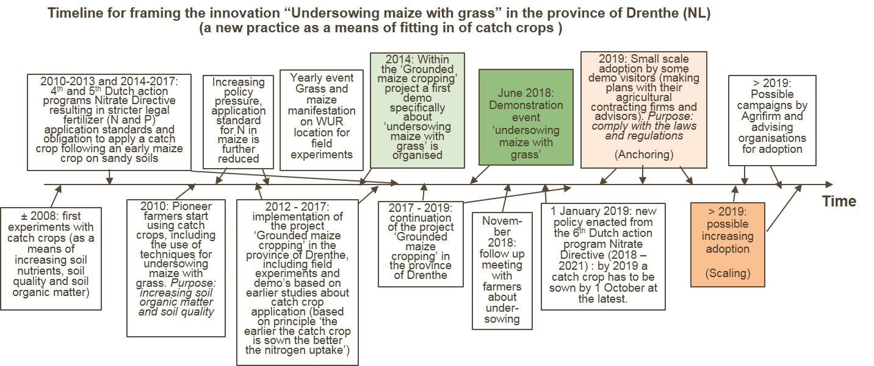

## Facilitating and impeding factors for successful demonstrations

Whether or not a demonstration is successful depends mainly on the amount of visitors, the interaction with the visitors, the program, the work methods of bringing the message across, the facilitators and follow up activities.

Impeding factors for successful demonstrations could be the bad timing of the demonstration event, lack of time and money to organise the demonstration and having a vague goal of the demonstration.

## Impact of demonstrations

In this paragraph recommendations are given to increase the impact of demonstrations.

The amount of visitors depends on how people are invited to the demonstration (personal invitation or message in the newspaper?), the attractiveness of the invitation (is the purpose of the demonstration clearly formulated?), the attractiveness of the program and somehow on the weather conditions. The amount of visitors, or better formulated, the reach of potential visitors, can be increased further by organising the demonstration with more than one organisation. So cooperation between organisations and companies adds to the success of a demonstration event. The reach of potential visitors can further be enhanced by organising the demonstration in different regions (organising so called ‘road shows’). The time of the year and time of the day is also a facilitating factor for a successful demonstration.

The outreach of the demonstration message can be increased by involving the press and having articles published in newspapers, (regional and national) journals and magazines. Also follow up activities, like organising farmers meetings on specific subjects or sending out newsletters, can increase the impact of a demonstration.

It is recommended to vary the working methods of bringing the message across, even on a seemingly simple machine demonstration event. People learn in different ways and variation in working methods can add to the uptake of the information by more people. Providing background information (in an attractive form, like with pictures and images or infographics) will give people the opportunity to recapture why something was important and in the best case ‘relive’ something they have seen.

The program of the demonstration should leave time for networking and social interaction among visitors. The program should be followed as strictly as possible, and it is recommended that the person who leads the demonstration and holds a talk is assisted by a person who keeps track of time and who takes care of the organizational matters.

It can be helpful to involve facilitators who are used to speak to a group of people, or to give a kind of training to the person who will hold a talk during the demonstration.

## Key lessons from this case study

The main lessons from this case study on how to organise a successful demonstration and how to achieve maximum impact are:

* A more complete introductory presentation about the reasons of undersowing maize with grass, added with background information (why is undersowing important?) and clearly presented do’s and don’ts, supported with illustrations and pictures, could improve the impact of the demonstration and ensures that the key message can take root and hold on for a long time.
* Taking a moment in the program to have the visitors discuss the results of the actual undersowing of the maize with grass by the different machines in smaller *groups* could have improved the impact of the demonstration. Although the machines were there just to attract more visitors to the demonstration, and the organisers felt that it would not have made much difference if the information about each machine would have been more substantial and complete (because dairy farmers who grow maize in general will not invest in their own undersowing machine, apart from a few; they tend to care more about their animals than crops and it is more likely that they invest in milking machines and technological optimization of the feeding than in arable farming mechanisation), it is nevertheless a missed opportunity to vary in working method and triggering of more interaction.
* From the demonstration – innovation narrative it could be learned that although there is a legislative incentive (or better formulated: a legal obligation) most farmers choose for the application of the innovation (catch crop undersowing or sowing after harvesting) at the last minute, and it is not certain if they will take or will be able to take a well informed decision. The ‘early adopters’ (pioneer farmers) chose for applying a catch crop for different reasons (increasing soil organic matter and soil quality) and have had time to experiment with it on their own farms while the ‘late majority’ does this because it is compulsory and holds off till the last moment. There is a huge gap between them. A project like the Grounded Maize Cropping project could bridge that gap as both groups are involved and the knowledge and experience from pioneer farmers (satellite farmers) is being used to transfer knowledge to other farmers, and this should bring about a kind of snowball effect.

**Acknowledgements**

We would like to thank especially the Grounded Maize Cropping project team for all their support and time that they contributed to answer all our questions, to look up information and provide us with project plans and reports. We thank all the people who provided information, like the sector expert, the visitors of the demo event that gave permission for an interview and the participants of the focus group. We also thank the focus group facilitator (a colleague from WUR), the trainees who helped us with the interviews during the demo event and our colleagues who discussed results with us. And last but not least we thank the PLAID team for their support and feedback during the project meetings.

# Annexes

## Data sources

**Websites**

* [www.grondigboerenmetmais.nl/category/bijeenkomsten](http://www.grondigboerenmetmais.nl/category/bijeenkomsten)
* <https://www.cbs.nl/nl-nl/nieuws/2018/10/vrouw-stabiele-factor-op-boerderij>
* <http://statline.cbs.nl/StatWeb/publication/?PA=7100oogs>

**Literature**

Labarthe, P.; Moumouni, I. (2014): AKIS and advisory services in The Netherlands. Report for the AKIS inventory (WP3) of the PRO AKIS project.

Verhoeven et. al (2016). ‘Grondig boeren met maïs in Drenthe; Eindrapportage project t/m 2016.’ Wageningen University & Research.

‘Project plan grondig boeren met maïs deel 3 definitief’. Wageningen University & Research and Agrifirm. February 2017.

**Information briefs**

*Summary ‘Project plan grondig boeren met maïs deel 3 definitief’*

De duurzaamheid van agroproductie in Nederland staat onder toenemende belangstelling. Duurzaamheid wordt niet alleen meer gezien als een ecologisch en sociaaleconomisch aspect van agroproductie maar ook steeds meer als unique selling point. De duurzaamheid van de maïsteelt in Nederland staat onder druk en de noodzaak om een flinke stap te zetten naar meer duurzaamheid is groot. Inmiddels worden steeds meer duurzaamheidsproblemen geassocieerd met de huidige maïsteelt, zoals uit- en afspoeling van nutriënten, een slechte bodemstructuur, lager wordende gehaltes aan organische stof, achteruitgaande bodembiodiversiteit, toenemende druk van ziekten en plagen en productie van broeikasgassen als lachgas. Op de langere termijn zal dit niet houdbaar blijken te zijn. Om deze problemen de baas te worden is een stap nodig naar een ander, innovatief teeltsysteem dat genoemde problemen in veel mindere mate heeft en daardoor de maïssector een substantiële stap op het pad naar meer duurzaamheid te zetten. Dit nieuwe teeltsysteem bestaat uit een vruchtwisseling met gras, een geslaagde nateelt en een maïs met kortere groeiduur die de nateelt ondersteunt aangevuld met innovaties als niet-kerende grondbewerking en aangepaste teeltwijze. Dit nieuwe teeltsysteem geeft het gebruikelijke rendement als de huidige teeltwijze, maar draagt bij aan:

1. een betere bodemkwaliteit en structuur met een geleidelijk hoger wordend organisch stofgehalte (koolstof vastlegging) en een lager wordende uitstoot van overige broeikasgassen (lachgas)
2. vermindering van de ziektedruk door bodem- en gewasgebonden ziekten, plagen en onkruiden
3. een hogere bodembiodiversiteit en
4. vermindering van de uit- en afspoeling van nutriënten naar het grond- en oppervlaktewater.
5. Een rendabele teeltwijze ook na aanscherping van mineralen gebruiksnormen.

Met de kennis uit onderzoek heeft de provincie Drenthe, Waterschappen, LTONoordfondsen en Melkveefons het project ‘Grondig Boeren met Maïs’ mogelijk gemaakt in de periode (2012- februari 2017) om kennis middels demonstratie van het nieuwe teeltsysteem naar de praktijk te brengen. Het meerjarig demonstratie perceel met verschillende teeltsystemen in Kooijenburg laat de voordelen van andere teeltsystemen steeds duidelijker zien. Vanaf 2015 zijn satellietbedrijven geworven (9 in 2016) die op hun bedrijf laten zien aan maistelers uit de buurt wat mogelijkheden zijn om de mais anders te telen.

Tevens zijn rassenproeven aangelegd om de waarde van zeer vroege maisrassen te bepalen en vooruitgang in opbrengst en kwaliteit te realiseren. Vanuit zowel de praktijk als de erfbetreders is een toenemende belangstelling voor een duurzamere vorm van maisteelt waar te nemen. Tijdens bijeenkomsten in winter en het groeiseizoen zijn vele maistelers op de hoogte gebracht van de resultaten. Tijdens de Gras en mais manifestatie waren 2013, 2014, 2015 en 2016 tussen de 350-600 bezoekers. De communicatie werd ondersteund middels een website (www.grondigboerenmetmais.nl), diverse leaflets en nieuwsbrieven.

In het Zuidoostelijk zandgebied spelen dezelfde problemen binnen de maisteelt. Vanwege de positieve resultaten hebben stakeholders aangegeven eenzelfde project ook in Zuidoostelijk zandgebied te willen opzetten. Dit project zal waarschijnlijk in 2017 starten.

Uit de eerste periode zijn de belangrijkste resultaten:

* Tijdig nazaai van groenbemester of onderzaai geeft een droge stof opbrengst in het voorjaar (blad en wortel) van respectievelijk bijna 5 en ruim 7 ton/ha. Hier staat een opbrengst van ca. 0.5 ton/ha bij nazaai in oktober tegenover
* Inzaai van gras na vroegere maisrassen geven meer mogelijkheden voor vruchtwisseling mais/gras. Inzaai van gras in september geeft al in voorjaar goede eerste snede.
* Gras onderzaai lijkt voor Drenthe een zeer geschikte methode om een geslaagde groenbemester te telen.
* Twee van de vier teeltsystemen laten een positieve organische stof balans zien in de berekening. Dit resulteert in een robuustere groei.
* Nieuwe systemen hebben een gelijke of lagere berekende broeikasgasemissie.
* Gras onderzaai levert minder punten milieubelastingpunten op omdat geen bodemherbiciden toegepast worden.
* Uit enquêtes onder maistelers in Drenthe kwam naar voren dat de aandacht voor grondbewerking is toegenomen (minder ploegen), er meer gras onderzaai plaatsvindt, meer aandacht voor variabel bemesten en tijdige oogst voor een goede groenbemester. Men neemt inmiddels actie om de problematiek aan te pakken. Aan de optimalisatie van de te nemen acties kan het project verder bijdragen.

De speerpunten voor deel 3 zijn: bodem/organsiche stof balans, mineralen balans, saldo/voederwaarde, gewasbescherming en broeikasgasemissie. De centrale demo locatie en de negen satellietbedrijven hebben een centrale rol in de communicatie zoals bijeenkomsten op de bedrijven en centraal (manifestatie).

Belangrijke aandachtspunten voor de komende periode zijn:

* Hogere opbrengst met slechte groenbemester vs. eerdere oogst in combinatie met onderzaai/nazaai. Bepaling juiste oogstmoment in relatie tot slagen groenbemester.
* Onderzaai: welke gewassen produceren massa en zijn tegelijkertijd makkelijk onder te werken (ook kijkend naar aaltjes)
* Wat leveren de teeltsystemen op in de bedrijfsvoering. In beeld brengen waar de wet- en regelgeving knelt.
* Gewasbescherming: inventieve onkruidbestrijding en monitoring waterkwaliteit
* Broeikasgasemissie (inbreng Friesland Campina): handelingsperspectief rond de maisteelt in beeld brengen
* Ruimte voor demonstratie van nieuwe machines/technieken.

De Gras en mais manifestatie behoudt de rol van centraal moment om alle maistelers te bereiken. Het project zal zoveel mogelijk aansluiting zoeken bij initiatieven zoals kringloopwijzer, regionale activiteiten (zoals aanpassing strokenfrees) en PPS projecten.

Het project is een samenwerking tussen Wageningen UR en Agrifirm aangevuld met andere erfbetreders (adviseurs), loonwerkers, Waterschappen, LTO Noord en de Provincie. De samenwerking levert een bijdrage aan de Drentse economie en werkgelegenheid. Erfbetreders en loonwerkers vergroten hun kennis dit leidt tot behoud van werkgelegenheid en vergroting draagvlak voor investeringen. De primaire sector wordt versterkt omdat op termijn de maisopbrengst per ha minimaal op peil blijft (economisch duurzaam). Door de samenwerking in het project met onder andere loonwerkers in Drenthe zullen zij gestimuleerd worden in het investeren in nieuwe machines. Looptijd van het project zal zijn 1 maart 2017 tot 1 maart 2019.

**Interviewed people**

* Sector expert (1)
* Organisers (2) of the demo event from Wageningen University & Research
* 11 visitors of the demo event
* 7 participants focus group

## Data collection methods

The data collection methods that are used consist of questionnaires, document analysis, media analysis from internet and press releases, focus group and interviews.

Below you will find:

* Report of the questionnaire outcomes and monitoring (incl. the interview questions for the interview with visitors of the demo event)
* Focus group report
* Interview report sector expert
* Interview questions for organisers
* Interview report (interview with demo organisers)

**Report of the questionnaire outcomes**

**Questionnaire results**

Aantal afgenomen interviews: 11

1. Hoe bent u attent gemaakt op deze demo? (kruis 1 of meerdere opties aan)

⃝ Persoonlijke uitnodiging 8

⃝ Vakblad

⃝ Website 1

⃝ Social media

⃝ Anders, 2, via anderen, gebeld om mee te doen (aan demo als machineverkoper)

2. Gaat u vaker naar demo’s? 10 x ja, 1x nee

3. Wat is de voornaamste reden van uw komst vandaag? (kruis 1 of meerdere opties aan)

⃝ Machines (demo’s) 2

⃝ Uitleg nut en noodzaak onderzaai 5

⃝ Contact met collega’s

⃝ Anders, 5, kennis opdoen over iets nieuws dat straks verplicht wordt, satellietbedrijf (dus er al mee bezig), meegedaan aan demo (als vertegenwoordiger van machine)

4. Wat is u vandaag opgevallen – heeft uw belangstelling – vond u het interessantst en waarom?

Diverse antwoorden, dat onderzaai met een simpele (zelf gebouwde) machine goed mogelijk is en niet veel hoeft te kosten werd het vaakst genoemd, maar ook een aantal keer dat de mais bleef staan (de mais stond al vrij hoog, maar knakte niet), een keer dat er eigenlijk niks perfect werkt (deze persoon verwacht dat de regeling/verplichting weer teruggedraaid zal worden)

5. Heeft u nieuwe informatie verkregen? 6 x nee, 5 keer ja

(waarbij o.a. werd aangehaald dat: het nieuwe is dat je vrij eenvoudig zelf een oude schoffel kunt opbouwen en dat dat dan dus ook kan werken, en de werking van de machines)

6. Past u wat u net benoemde al zelf toe, of denkt u erover het toe te passen?

1 bedrijf past al toe (is satellietbedrijf), 2 weten al dat ze ’t gaan toepassen (volgend jaar als verplichting in gaat), en overige bedrijven geven diverse antwoorden (zoals: nee, zie het nut niet, nee het hoeft nu nog niet, nee het is gemakkelijker om groenbemester na de mais te zaaien, Nee, zonde, want je rijdt met de oogst sporen in het land die je niet los kunt maken, nee, ik doe het pas als de verplichting er is en dan weet ik nog niet welke machine, nee, het hoeft nu nog niet en ik laat de loonwerker kiezen welke machine)

7. Draagt de demo bij aan het maken van een keuze voor wel/niet onderzaaien? 6 x ja 5 x nee.

Redenen ja: meer duidelijkheid gekregen over de werking van de verschillende machines, risico's bij onderzaai zijn duidelijker geworden, bewuster van de mogelijkheden, de simpele methoden geven me meer vertrouwen.

Redenen nee: 3 x antwoord: nee, het wordt sowieso verplicht (NB! opm. hier wordt dus de optie om een vroeg maisras te telen en te kiezen voor nazaai niet in overweging genomen door deze personen. Terwijl die optie er dus ook is), 1 x nee, ik vind onderzaai het paard achter de wagen spannen, 1 x nee ivm satellietbedrijf.

8. Neemt u nog andere bronnen van informatie mee? (4 x niet geantwoord)

⃝ Collega ondernemers 3

⃝ Artikelen vakbladen 2

⃝ Bespreking in studiegroepen 1

⃝ Anders internet, vertegenwoordigers Agrifirm,

9. Beoordeling organisatie demo? 11 x goed.

Redenen: Goed, mooie combinatie van uitleg over regelgeving en theorie en vervolgens demo met de machines; Goed, alles liep mooi op rolletjes en goed gestructureerd programma; Op zich wel goed dat je ziet hoe het gaat, maar ik ben ook wel benieuwd naar de uiteindelijke resultaten; Goed, er was veel materieel en veel verschil tussen de machines; Goed, maar wat ik mis was aandacht voor het gelijk zaaien van mais en bv roodzwenkgras*. Dit is een methode die in Duitsland en Oostenrijk veel gebruikt wordt; Goed, want er is veel animo.

10. Mogen wij u benaderen voor deelname aan focusgroep bijeenkomst? 10 x nee, 1 x ja

**Verwerking monitoring**

**Uitvoering**

We hebben met 4 personen zowel het monitoren/observeren als het interviewen uitgevoerd.

Er waren ongeveer 80 mensen op de demo, waarvan naar schatting ca. 20 personen die bij de organisatie betrokken waren (Agrifirm, Grondig boeren met mais organisatieteam, WUR, vertegenwoordigers v/d machines).

**Monitoring tijdens de demo’s**

Te noteren achter elke notitie (indien van toepassing): Motivatie (M), Betrokkenheid (B), Organisatie (O), Geschiedenis (G), Follow up (F), Inhoudelijke oordelen (I), Toepassing (T)

**Observant 1**

Zo’n 80 geinteresseerden zijn geteld, incl. WUR (10 personen waarvan 3 van Kooijenburg en Kompas) en Agrifirm (ca 15?, er lopen ook Agrifirm medewerkers rond zonder bedrijfskleding) en de loonwerkers. Ook de pers is aanwezig.

De demo start rond de kar van Agrifirm met koffie en een inleidend verhaal van Agrifirm, specialist Ruwvoermanagement bij Agrifirm. Hij legt de regelgeving uit en bespreekt de voor- en nadelen van onderzaai versus zaaien na de oogst van de mais. Ondanks het lawaai van de generator achter de kar luistert iedereen aandachtig en ontstaan er geen kletsende subgroepjes.

Daarna gaan we naar de 6 machines die klaar staan waarbij WUR organisator het woord geeft aan iedere chauffeur om iets te vertellen over de specifieke machine. Vervolgens gaat de machine rijden, lopen de mensen er achteraan het veld in om het resultaat te bekijken en worden ze na enige tijd teruggeroepen om te verzamelen bij de volgende machine, en zo verder t/m machine 6.

De uitleg van de chauffeurs bij de machines is heel kort. Zijn dit wel de juiste mensen voor zo’n praatje? Hoe is dit voorbereidt? De meeste technische info zoals zaaidiepte en rijsnelheid die in het programma staat wordt niet genoemd. Het resultaat per machine wordt niet plenair besproken en er zijn maar heel weinig mensen die controleren waar het zaai ligt.

Een veel gehoorde opmerking is: “Had al eerder gemoeten, deze mais is veel te lang”. Maar het feit dat er geen mais wordt platgedrukt door de machines bewijst dat het niet te laat is.

Wanneer de eerste machine gaat rijden rent iedereen er direct achteraan het veld in. Er wordt echter maar weinig/niet gegraven om het resultaat van het zaaiwerk te bekijken.

Bij machine 3 klopt de afstelling niet en wordt de buitenste rij omgeschoffeld. Dat lokt wat plagerige opmerkingen uit.

Naarmate we verder in het programma komen blijven er meer groepjes achter, praten samen, of lopen niet meer achter de machine het veld in.

Machine 4 rijdt niet omdat deze niet geschikt blijkt voor onderzaai.

Machine 6 en 5 rijden in deze volgorde en zonder uitleg. Kennelijk niet nodig.

De demo eindigt met een plenaire discussie waar vragen gesteld kunnen worden. Dit duurt ca 20 minuten en er worden zo’n 5-6 vragen gesteld en beantwoord.

Motivatie: veel gehoord: “het is straks verplicht”.

**B**etrokkenheid: er is een grote groep geinteresseerden op de demo af gekomen, dus de mensen zijn geinteresseerd. Ook al beweren ze het uit te besteden aan de loonwerker. Wat ze positief verrast heeft is dat onderzaai met vrij eenvoudige machines uitgevoerd kan worden, hoeft niet heel duur te zijn. En je kunt een eigen oude schoffelbalkje ombouwen.  
**O**rganisatie: heel goed; goede uitleg en een aantal verschillende machines (komt uit de interviews). Tijdens de plenaire uitleg/discussie worden er een aantal vragen gesteld en goed geluisterd, geen kletsgroepjes. Naarmate de demo vordert haken er wel wat groepjes af (bij machine 5 en 6).  
**G**eschiedenis: John heeft (later?) de opmerking gemaakt dat een aantal loonwerkers bij de vorige onderzaaidemo (4 jaar geleden?) alleen toeschouwer waren en nu deelnemer.  
**F**ollow up: interview 3 was met een interessant persoon, maar deze wil niet deelnemen aan de focusgroep.  
Inhoudelijke oordelen: Het is niet nieuw voor ze, behalve dat het met eenvoudige machines kan. Machine 3, die niet goed afgesteld stond moet weer terrein terugwinnen.  
**T**oepassing: “het is straks verplicht”.

NB: bovenstaande punten komen voornamelijk uit de interviews, niet uit de monitoring.

**Observant 2**

Indruk van de demo:

Eerste machine goed ontvangen, veel interesse, wellicht door sommigen al vaker gezien?

Tweede niet erg enthousiast, te simpel, minder resultaat, wel eventueel zelf te maken.

Bij klein foutje iedereen meteen negatief (derde machine neemt rij maisplaten mee).

**Observant 3**

Machine 1

Aantal mensen blijven achter. M

Mensen kritisch over recht rijden. I

Geloven niet heel erg in het idee van onderzaai. M

Praten veel over andere dingen. B

Positief over dat het omgebouwde machine is. I

Machine 2

Mensen gaan er snel op af willen dichtbij staan. B

Kritisch over dat ze eigenlijk te laat zijn met zaaien voor deze machine. I

Blijven aantal mensen achter. M

Sarcastisch over het gebruik van onderzaai als er nog geen mais is opgekomen. I

Gezeur over het niet recht blijven van de trekker. I

Machine 3

Positief over dat je er meerdere gewassen mee kunt zaaien. I

Handig dat je kan mengen met kunstmest. T

Positief over de snelheid van het rijden van de trekker met machine er achter. I

Enthousiast over dat je kan verstellen waar je kunt zaaien. T

Machine 4

Handig dat je eerder kan beginnen met zaaien. T

Positief over dat je kan zaaien voor dat je mais opkomt. I

Kritisch over dat het zo lang duurt. I

Sarcastisch over dat de roterende bladen mais hebben mee genomen. I

Veel mensen blijven op grote afstand. M

Positief over dat het zaad en de grond niet veel wordt verspreid, maar redelijk op zijn plek blijft. I

Roterende bladen moeten kleiner volgens mensen. T

Machine 5

Negatief over schoffels, lijkt bijna op ploegen. I

Blijven mensen achter. M

Kritisch over waar het gras komt, ligt vooral onder het mais. I

Mensen gaan snel over wat anders praten. B

Moet een schoffel per riggel niet meer. T

Machine 6

Grond/zaad is veel meer verspreid dan bij de andere machines. I

Niet veel aandacht voor, praten vooral over de andere machines. B

**Observant 4**

Demo 1ste machine:

* Er worden foto’s genomen door deelnemers
* Er wordt aandachtig geluisterd bij de demo
* Men volgt zo dicht mogelijk achter de machine, het maisveld in
* Deelnemers praten met elkaar over de machine (*NB! opm:* *ik kon niet verstaan wat ze zeiden; of te ver weg, of dialect*)
* Als de machine gezaaid heeft wordt er door sommigen langs de rij gelopen (kijken naar hoe gezaaid is), maar de meesten blijven staan

Demo 2de machine:

* Iemand geeft uitleg aan andere bezoeker over wat voor zaaizaad het is (‘het is Engels raaigras’)
* Verder herhaalt de zich wat bij de vorige machine gebeurde: men volgt de machine, er wordt in groepjes gepraat, sommigen lopen de rij door na zaaien maar de meesten blijven staan (*NB! opm. MS:* *tot ze geroepen worden om naar machine 3 te komen*)

Demo 3de machine:

* Er wordt meer uitleg bij en over de machine gegeven dan bij de vorige 2. De spreker geeft ook gelegenheid tot vragen stellen. Iemand vraagt bv hoe snel de machine is/wat de rijsnelheid is (antwoord: 12 km/uur).
* De machine gaat niet rijden (*NB! opm.:* *het is mij volstrekt onduidelijk waarom niet, tot ik navraag heb gedaan; deze machine blijkt mais en graszaad tegelijk te (kunnen) zaaien en de mais staat er dus al....* )

Demo 4de machine:

* Bij uitleg over deze machine zijn er een aantal mensen niet bij, die zijn blijven ‘hangen’ bij machine 3
* Bij uitleg luisteren alle deelnemers aandachtig
* Verder herhaling van machine 1 en 2 (achter machine aanlopen, ..., ...)
* Machine schoffelde rij mais mee, daar werd op geregeerd (*NB! opm.:* *ik zie een vingertje in de lucht en hoor gelach*)
* Ik vang wat uitspraken op: ‘wel supermooi’, ‘ja, machtig’, ‘hoe zit het met de frees?’ ‘... andere schoffel?’
* Zie video (uitgebreide video van 3 min. 50)

Demo 5de machine:

(is nummer 6 op rij, er wordt er even 1 overgeslagen zonder opgave van reden)

* Geen uitleg, hij gaat meteen rijden; iedereen erachter aan
* Er staan her en der groepjes mensen in het veld, ook nog bij machine 4 (waar die gezaaid heeft)
* Zie foto’s

Demo 6de machine:

(gaat rijden als nummer 5 nog in ’t veld is)

* Geen uitleg
* Er ontstaan steeds meer kleine groepjes mensen die met elkaar praten in ‘t maisveld (tot John roept ‘we gaan terug naar de kar voor discussie’, de meesten gaan dan naar de kar, maar er blijven ook mensen achter bij de verschillende zaaivoorbeelden in ‘t maisveld).

Groepsdiscussie

* In groepsdiscussie komt het verhaal van onderzaai en de keuze waar de ondernemers voor staan (onderzaai of nazaai en vroeg ras) weer aan de orde
* Er worden enkele vragen gesteld, vraag bv over kosten (wat betaal je de loonwerker?) (de ene zegt € 85 en de ander geeft aan € 70 per uur) (‘is dat met of zonder zaad?’)

Daarna nemen de meeste deelnemers nog een drankje en doen we de interviews. (de spoeling wordt snel dun; als we met z’n vieren 11 interviews hebben gedaan staan er alleen nog mensen van de organisatie rondom de statafels of al geïnterviewde deelnemers).

**Focus group report**

*Verslag focusgroep PLAID Onderzaai gras in mais*

Locatie: WUR Proefboerderij Kooijenburg, Marwijksoord 4, 9448 XB Marwijksoord

Datum: 20180702 – 13.30-15.30 uur

*Organiserend team*

WUR – facilitator

WUR – tweede facilitator

WUR - waarnemer (+ verslaglegging)

*Opmerkingen/evaluatie direct na afloop*

* De bijeenkomst is goed verlopen, programma is goed doorlopen binnen de tijd. We begonnen ietsje later omdat sommige deelnemers wat laat kwamen. Een van de deelnemers die zich hadden opgegeven is uiteindelijk niet gekomen.
* De deelnemers hadden bepaald geen haast om te vertrekken na afloop, ze bleven zitten praten. Dit in tegenstelling tot de demo waar het ons niet meeviel om voldoende mensen te interviewen mede omdat ze vrij snel naar huis gingen.

*Over de werkvorm*

* Oefening 5 was wederom lastig, ook in de nieuwe opzet van het invulformulier met het raderwerk. Niet iedereen begreep het formulier na de eerste uitleg zodat Daniel het nog een keer moest uitleggen. Toen bleef het nog lastig. Een paar deelnemers hebben punt 4 niet ingevuld.
* Een deelnemer had bij alle oefeningen wat moeite met de werkvormen.
* De andere deelnemers deden enthousiast mee in alle oefeningen. Er is geen feedback gevraagd op de focusgroepbijeenkomst?

*Geluidsopname*

* Waarnemer heeft de geluidsopname niet gebruikt. De geluidsopname is gewist (ivm privacy vd deelnemers; dit is vooraf ook aangegeven, dat de geluidsopname uitsluitend zou worden gebruikt voor de verslaglegging)

*Wat maakte de demo effectief en/of efficiënt (of niet)?*

* Meerdere machines op een rij is een uitgelezen kans om de werking te vergelijken. Dit punt werd door meerdere deelnemers meerdere keren benadrukt.
* Ontmoetingen worden erg belangrijk gevonden, zowel tussen ondernemers onderling als tussen ondernemers en vertegenwoordigers, adviseurs en onderzoekers. Om info, werkwijze en ervaringen uit te wisselen.

*Suggesties om een demo nog effectiever/efficiënter te maken en beter aan te laten sluiten bij de wensen van de deelnemers:*

* Meer achtergrondinformatie over de achterliggende redenen om een groenbemester na mais te willen telen. Dus niet focussen op de verplichting
* Andere voordelen van onderzaai voor het voetlicht brengen; draagkracht, organische stof aanvoer, minder druk op oogstmoment.
* Meer verschillende werkingsprincipes laten zien
* Meer nieuwe machines; hoewel men blij was dat het niet duur en ingewikkeld hoeft te zijn, wil men toch graag zien wat de mogelijkheden zijn en of er fabrikanten zijn die nieuwe technieken brengen.
* Betere uitleg van te voren per machine, voordat deze gaat rijden. Wanneer de chauffeur dat uit zichzelf niet goed doet of de kunst niet verstaat kun je ‘m interviewen.
* Uitleg/evaluatie na afloop, per machine, nadat deze gereden heeft. Meningen verzamelen; ‘wat vinden we ervan?’
* De deelnemers zijn nieuwsgierig naar het opkomst/resultaat, zijn er verschillen? Komen graag kijken als er een tweede demo wordt georganiseerd. Ook als er geen verschillen zijn willen ze daar graag van op de hoogste gehouden worden in de nieuwsbrief
* Goede voorbereiding is belangrijk; ga een stukje rijden voordat de mensen komen, en stel je machine goed af. Want wanneer er iets mis gaat heb je daar heel lang last van.
* De beleving onder de deelnemers is dat deze demo niet heel goed is voorbereid omdat
  + Hij wat aan de late kant was gezien de gewasgrootte. Maar aan de andere kant is het goed te zien dat onderzaaien ook bij vrij hoge mais nog kan
  + Er niet veel verschillende machines waren. Was er niet meer te krijgen? Roeters had graag meegedaan
  + Er veel oude machines waren
  + Sommige machines niet goed afgesteld waren (geen testrit vooraf), waardoor het kon gebeuren dat bij 1 machine in het begin de mais werd meegeschoffeld.
* Als een demo goed loopt geeft dat vertrouwen

*Aantekeningen per oefening*

OEFENING 1: Wie ben je; vertel iets over je bedrijf

Deelnemers en hun bedrijf:

Deelnemer 1: vertegenwoordiger bij Roeters Landbouwmechanisatie B.V. in Een. Bezoekt vaak demo’s. Is met name naar de demo in Westerbork geweest om te kijken welke technieken werden gedemonstreerd. Had graag zelf deelgenomen aan de demo. Heeft 4 weken geleden zelf een demo georganiseerd waar 100 man geweest is.

Deelnemer 2: veehouder met 110 zoog- en vleeskoeien op de Zeegsterhoeve in Zeegse op 47 ha waarvan 8 ha mais. Multifunctioneel bedrijf met een winkel, vergadermogelijkheden en organiseert rondleidingen. Satellietbedrijf van Grondig Boeren met Mais. Bezoekt vaak demo’s. Heeft veel ervaring met onderzaai van allerlei groenbemesters in mais. Doet demo’s voor GBMM.

Deelnemer 3: veehouder in Bunne met ­140 stuks rundvee en 100 stuks jongvee op 70 ha waarvan 17 ha mais. Bezoekt vaak demo’s, ook in het buitenland. Heeft veel ervaring met onderzaai van allerlei groenbemesters in mais. Satellietbedrijf van Grondig Boeren met Mais. Doet zelf proeven en demo’s voor GBMM. Heeft veel ervaring met onderzaai van allerlei groenbemesters in mais. Heeft de demo van 5 juni j.l. niet bezocht.

Deelnemer 4: van VOF Rikmanspoel Handelsonderneming in Albergen, een toeleverancier voor de agrarische sector.

Deelnemer 5: veehouder uit Annen. Heeft in het verleden al vaker met onderzaai gewerkt, maar vorig jaar door omstandigheden niet.

Deelnemer 6: specialist ruwvoermanagement bij Agrifirm

Deelnemer 7: veehouder en akkerbouwer uit Annen.

*Eigenlijk zitten er dus maar 2 ‘gewone’ boeren/veehouders in deze groep*

Non-verbale communicatie:

Afwachtend geïnteresseerd in wat er gaat komen.

OEFENING 2: Beantwoording vragen:

*Welke verwachtingen had je voordat je deze demo bezocht (kan er meer dan één zijn)?*

*Welk plan heb je van tevoren over het gebruik van informatie, contacten van de demo?*

Deelnemer 1: wil weten welke technieken en fabrikanten er zijn en het resultaat van de verschillende machines; hoe werken ze. Dit was een gelegenheid waar je ze mooi alle 6 naast elkaar kunt zien en kunt vergelijken. De info heeft hij gebruikt voor de organisatie van zijn eigen demo.

Deelnemer 2: geen specifieke verwachtingen, kwam netwerken, mensen ontmoeten. Gezicht laten zien omdat hij al jaren meedoet in het project GBMM. Niets nieuws gezien, alle is gesneden koek omdat hij al 10 tot 15 jaar actief is met dit soort dingen. Verwachting kwam uit dat er niets nieuws was. Belangrijk is dat een machine wel capaciteit moet hebben; smal is niet aantrekkelijk. Dat planten omgereden worden is een stukje gewenning, dat stelt vaak niets voor. Er komt een nieuwe techniek aan die met een soort lichtstralen werkt, dan wordt het nog beter. Dat is wel iets nieuws, stond in een artikel. GBMM moet een soort sneeuwbaleffect teweegbrengen.

Deelnemer 3: Had wel gewild maar moest gras harken. Wilde de nieuwe machine van Koonstra graag zien en beoordelen, maar kon niet. Vindt dat er teveel planten worden omgereden, zaairesultaat te matig. Doe het zelf al jaren. Zaad komt niet goed verdeeld terecht; soms maar 2 streepjes gras. Techniek kan wel beter, de verdeling, je kunt nu niets regelen, of het nu droog of nat is, in het eerste geval wil je geen in het tweede geval wel wat aan grondbewerking doen. Nog veel verbetering mogelijk. Is ervan overtuigd dat we er nog lang niet zijn.

Deelnemer 4: Kwam vooral netwerken. Vraagt zich af of er met het N-verhaal winst valt te behalen, maar daar werd niet over gepraat. Levert het wel op wat we nastreven; geen nitraatuitspoeling?

Gaat onderzaai niet toepassen of adviseren. Wel nazaai. Doel is N-binding en uitspoeling tegengaan. Dat staat in de achterliggende wetgeving.

Deelnemer 5: benieuwd uitvoering / techniek van de machines. Of sommige beter zijn dan de eigen machine = van de buurman, zelf gemaakt. Als er verbeteringen mogelijk zijn wil hij ze graag zien en doorvoeren. Reactie op Smeenge; het ging mis bij de machine van Koonstra doordat geen gps werd gebruikt.

Deelnemer 6: Veel boeren ontmoeten en mee praten. Kans om het verhaal te doen, dat we als Agrifirm mee willen doen en mee willen denken over de problemen waar we voor staan. Verder meegewerkt aan de communicatie voorafgaande aan het evenement.

Nav deze demo en die van deelnemer 1. We krijgen maar 20 bezoekers wanneer Agrifirm het alleen organiseert. Heel tevreden over de opkomst. Vraag is hoe je dat kunt kopiëren?

Deelnemer 7: Op zoek naar info over grassen en aaltjesschade. De keuze van het mengsel houdt geen rekening met aaltjes; misser! Italiaans raai vermeerdert vrijlevende aaltjes. Is niets gezegd over keuze mengsel. Had hij meer aandacht voor verwacht, wordt vergeten? Misschien creëer je wel een veel groter probleem.

Gaat volgend jaar Engels raaigras inzaaien, vermeerdert minder aaltjes. Rietzwenk inzaaien tegelijk met mais is een te groot risico op slechte groei mais in koude periode. Daarom Engels raai. Deelnemer 2 geeft aan 10 jaar geleden al eens een giga rietzwenk zode in de mais te hebben gehad = probleem; met herbiciden tik op de kop geven. Deelnemer 6: als het te hard groeit ben je al te laat.

Er ontstaat een discussie over het doel van onderzaai. Deelnemer 2 ziet naast de N-binding en nitraatuitspoeling die deelnemer 4 inbrengt voornamelijk vastlegging van organische stof als doel omdat de waarde van organische stof groter is dan die van N. Deelnemer 5 gaat hier tegenin; betere draagkracht, kan ook voor jezelf wel wat hebben, niet alleen voor de wetgeving, denk aan draagkracht. Deelnemer 3: je kunt zoveel meer doen met onderzaai; os, N, nitraat. Deelnemer 4 gaat het meer om het moment van zaai. Hij gaat voor een vroeg ras en vroege zaai gbm na de oogst van de mais. De anderen zijn het hier niet mee eens.

Non-verbaal:

Deelnemer 7 wat afwachtend aan het begin van de oefening, lijkt niet te gaan schrijven, tot Daniel zegt dat ie een paar minuten de tijd heeft. Heeft de vragen ook niet onthouden. Stelt vervolgens aanvullende vragen. En kijkt ons ongelovig aan als blijkt wat we willen dat hij opschrijft.

Deelnemer 3 heel snel klaar, deelnemer 2 ook, zitten achterover met de armen over elkaar en kijken vaak op mobiel.

OEFFENING 3: Associaties. Deelnemers kiezen kaart. Daarna leggen deelnemers keuze uit aan elkaar.

1ste ronde:

Keuze kaarten:

Deelnemer 1: **boom met lichtval erdoor**. Zie door de bomen het bos niet meer. 2de kaart: zwart-wit foto van oude Mercedes; veel oude machines. Had meer nieuwe technieken verwacht. Had meer fabrikanten met nieuw spul verwacht. Machine die niet reed hoorde er niet bij

Deelnemer 2: **vlieger**; moet je gewoon oplaten, gewoon proberen. Natuur en duurzaamheid koesteren.

Deelnemer 3: **elektriciteit draden**: connecties; bodemleven, bodem, N, os. Ook nog wat lege stekkertjes voor verbindingen die nog gelegd moeten worden

Deelnemer 4: **tattoo vrolijke gezichten**. Zie goede toekomstmogelijkheden voor mais in NL.

Deelnemer 5: **startblok**,**2 zwemmende kinderen**. Je bent aan het begin van de wedstrijd, en hebt nog een heel traject af te leggen.

Deelnemer 6: **kind** Toekomstgericht bezig zijn voor de toekomstige generatie. Dat past bij mij en mijn bedrijf.

Deelnemer 7: **bloem**. Geen verhaal bij

2de ronde:

De tweede ronde is meer een discussieronde waarbij een aantal deelnemers nog een kaart kiezen en ze flink tegen elkaar in gaan over de verplichting aan de ene kant en de voordelen aan de andere kant.

Deelnemer 2: kiest nog een kaart; **hockey dames in de verdediging**; waarom moet dit nou. Deelnemer 6 heeft op de demo een bezoeker getroffen die zei “jullie zijn hartstikke gek dat je hierin mee gaat, moet er dwars voor gaan liggen!” Deelnemer 2: provincie denkt tegenwoordig echt goed met ons mee, dat was vroeger wel anders. De houding van boeren om in de verdediging/hakken in het zand te gaan zouden ze niet moeten hebben. Deelnemer 5: vanggewas is onzin, maar onderzaai daar heb je echt wat aan .

Deelnemer 4: **paarse gewichten**: gaat oom meer achtergrondinfo, niet alleen over de techniek. Verhaal zou veel completer kunnen .

Deelnemer 3: je moet niet vanuit de regelgeving en de verplichting denken, maar vanuit de bodem. Dus onderzaai = goed. Deelnemer 5: maar de volgende verplichting zit er al aan te komen, dat wordt vast rijenbemesting.

Houding deelnemer 2 en 3 t.o.v. de demo: stukje bewustwording mist. Handig als het achtergrond verhaal wat breder zou zijn verteld, biodiversiteit, completer verhaal. Zoals men nu boert, boert men achteruit, je zou moeten boeren zodanig dat het wat toevoegt.

Non-verbaal:

Staan allemaal positief in de oefening. Deelnemer 7 wat aarzelend omdat hij niet zo goed mee kan komen.

OEFENING 4: Bron van leren en inspiratie. Deelnemers vullen formulier in met vragen over dit onderwerp. Daarna discussie.

*Waar op de demo heb je het meeste geleerd of de meeste inspiratie opgedaan?*

*Wat heb je geleerd / welke inspiratie heb je opgedaan?*

*Wat zorgde voor het leren of de inspiratie (de vormgeving van een demonstratie, was het een inhoudelijke boodschap, kwam het door contact met deelnemers, organisatie, experts...)*

Deelnemer 1: Viel tegen dat er weinig nieuwe machines waren. Ze ogen allemaal wat simpel en er waren 4 machines met dezelfde techniek, dat was jammer. Was zelf op zoek naar meer verschillende en nieuwere technieken. Het mooie van deze demo is dat er 6 machines naast elkaar staan zodat je mooi de werking kunt vergelijken. Maar de werking van machine 1, 2, 5 en 6 was dezelfde en machine 3 hoorde niet thuis in de demo. Dus meer differentiatie had fijn geweest. Is nieuwsgierig naar het resultaat; de opkomst en verschillen in opkomst.

In de praktijk wordt de onderzaai veelal uitgevoerd door dezelfde loonwerker die de mais zaait, dus is de kans op planten omver rijden minder groot. Machine 4 wordt nog aangepast, het buitenste element.

Deelnemer 2: Capaciteit van de machines = belangrijk. Het moet wel snel want er is weinig tijd. Dat werd ook duidelijk op de demo; een week eerder stond er nog water op het land en nu was de mais bijna te hoog. En in dezelfde tijd van het jaar moet je ook gras maaien.

Verhaal vooraf per machine scoort goed wanneer je dat goed doet. Zeijerveld (1) en Koonstra (4) hadden een goed verhaal vooraf. Dat was een pluspunt. Geleerd: sector moet nog grote stappen zetten, vooral wat bewustwording betreft. Gaat om een actieve houding ipv passief. Belangrijk contact met anderen.

Worlshopleider vraagt door naar intro per machine en wat wil je horen:

Deelnemer 2: betere promotie ! Suurd: vraag 1 bij mijn demo: hoe hard kun je rijden?”

Bij het eindgesprek werden prijzen genoemd: Koonstra noemde een ha prijs van 70 euro, een ander een uurprijs. Daar zat een factor 3 tussen. Dat lijkt veel, maar uiteindelijk is het hetzelfde bij een capaciteit van 3 ha per uur.

Tweede facilitator: er was geen nabespreking per machine, wat vinden jullie daarvan en is dat een gemis?. Klopt, is wel een goeie. Aantal mensen aan het woord. Deelnemer 5: resultaat moet nog komen. Iemand zei dat de mais te hoog was, Vlak ervoor had er veel water op het land gestaan. Mais groeide 5 cm per dag. Deelnemer 1: dan moet je dag en nacht aan de gang! Want in dezelfde periode moet je ook graskuilen en spuiten.

Deelnemer 3: niet op de demo geweest

Deelnemer 4: bij elke machine wel wat geleerd. In gesprek met telers er rond omheen. Werden veel ervaringen gedeeld; seizoensafhankelijkheid enz. Gesprek is belangrijker dan machine. Goede opzet demo. Geleerd: hou het simpel, verschillende kosten, niet eenvoudig voor een goed resultaat.

Deelnemer 5: dat Engels raaigras minder aaltjes vermeerderde dan Italiaans; werd tijdens de introductie vermeld door Arie. Aansluitrijen goed krijgen is moeilijk. Buitenste elementen kun je ook halve rijen laten behandelen, geeft minder problemen.

Deelnemer 6: Inzicht achteraf; gebruik van een breed netwerk is top. Beelden doen meer dan woorden. Heeft wel het achtergrond verhaal gegeven aan het begin maar dat is dus niet overgekomen. (os, N, bodem). Achteraf tussen de groepjes lopen en horen wat mensen zeggen is belangrijk. Dan krijg je ook weer vragen. Er zijn ook mensen zich niet altijd roeren in de grote groep en geen vragen (durven) stellen. Achteraf nog een keer uitleggen 1 op 1 is noodzakelijk.

Deelnemer 7: totaalplaatje van de machines. Dat simpele machines goed werk kunnen leveren. Grondbewerking met draaiende machine viel tegen. Opzet van de demo goed. Had niet meer info gewild over de machines

Non-verbaal:

Deelnemers 2 en 3 zijn snel klaar en gaan samen zitten kletsen

Deelnemer 7 kan het niet goed lezen, of snapt het niet en Deelnemer 1 geeft geduldig uitleg

OEFENING 5: Veranderingen in bedrijfsvoering. Deelnemers vullen formulier in. Daarna discussie.

*Welke veranderingen rondom groenbemesters/maisteelt zijn er voor jouw? Voor welk scenario, vroeg ras of onderzaai kies je?*

*Welke onderdelen van de demo dragen bij aan de keuze in de bedrijfsvoering? Hoe dan?*

*Welke andere bronnen gebruik je voor je keuze op dit thema? Wat heb je nodig, van wie?*

*Kun je de verbindingen met de demo relateren aan de volgende categorieën:*

*1. Weten – kennis*

*2. Kunnen – vaardigheden*

*3. Toegestaan worden - sociale omgeving*

*4. Kunnen - ambitie en moed*

*Welke informatie heb je nog meer nodig gekoppeld aan deze demo?*

*Welke informatie heb je nog meer nodig gekoppeld aan vervolg/resultaat demo?*

Deelnemer 1: 2] Hoe introduceer je je machines. 1] bezoek demo’s en internet.3] google is je grootste vriend. Het onderzaaien van gras in mais staat nog in de kinderschoenen, opgedrongen vanuit Den Haag. De aankondiging van deze demo is via via bij mij gekomen, stond bv niet in de Veldpost. Zelf heb ik mijn demo aangekondigd in de Veldpost en op Facebook. Goed research doen naar aanbieders als je als WUR een demo gaat doen, en niet 4 dezelfde machines neerzetten!. Wat ik heb meegenomen: goed werk leveren! Niet de buitenste rij omvegen. Je kunt het maar 1 x goed doen! Als het mis gaat heeft iedereen het er over. Dit was dus niet goed voorbereid.

Deelnemer 2: Vorig jaar met de oogst de kropaar kapot gereden. Kun je ook heel makkelijk mechanisch kapotmaken. Dat is dus een voordeel en een nadeel. Geeft weinig os. Dus kropaar is makkelijk voor de verplichting.

1] betere en bredere uitleg. 2] doe alles al 3] experimenten met mengsels 4] mogen.

Deelnemer 3: probeer verder vooruit te kijken kijk naar biodiversiteitopgave. Opgave vanuit de zuivel: punten sprokkelen met bloemetjes. 3] in US/ Pennsylvania wezen kijken vorig jaar. Gras en klaver inzaaien met 2 machines in 1 werkgang om 2 verschillende dieptes te kunnen zaaien. Kijk naar je omstandigheden, test soorten. Boekweit met bloemetje geprobeerd. Zat in elk mengsel in America. Klaver doet het altijd goed; Alexandrijnse, en inkarnaatklaver doen het goed. Uitdaging is met de oogst de zaak niet vernielen.

Deelnemer 4: 1] gesprek met de boeren; 2: biologie in mais blijft leidraad ipv techniek, Vroeger oogsten = uitdaging, ik zeg niet vroeger ras. Geen issue van onderzaai of nazaai, is niet het punt. Nazaai mislukt vaak bij de een , is erg boerafhankelijk. 3] andere bronnen van info uit buitenland, uit praktijk, veel kijken in de gewassen.

Deelnemer 5: 2] keuze zaaizaad groenbemester, Engels raaigras of iets anders? niet stilstaan, maar wat meer soorten proberen. 1] met de vertegenwoordiger praten.3] onderzoeksresultaten . Je kijkt ieder jaar opnieuw welk mengsel het beste lijkt. Onderzoek volgen.

Deelnemer 6: 2] meer de beleving aanspreken bij mensen. Voelen en ruiken wat betreft bodem. Beter zichtbaar maken. Beeld is beter. (*Hij is dus blij met de feedback van deze bijeenkomst!*).

Deelnemer 7: 2] hoe ga ik met mijn bespuitingen om zodat mijn onderzaai er zo min mogelijk last van heeft. Heeft gesproken met de vertegenwoordiger van Agrifirm voor de oplossing. Gaat dit overleggen met de vertegenwoordiger van het spuitmiddel. Heeft nu een testjaar nodig.2] gewasbeschermingsstrategie; mais schoonspuiten zonder groenbemester te doden. 1] vertegenwoordiger gewasbescherming. Ook tijdens de demo over gepraat met vertegenwoordiger. Weet niet of het in de intro behandeld is.

Non-verbaal:

Deelnemers 2 en 3 zijn aan ‘t kletsen samen.

Ook de anderen gaan samen in groepjes praten.

Anderen zijn heel geïnteresseerd in de verhalen van deelnemers 2 en 3 die van alles uitproberen met mengsels en rijenbemesting. Komen veel vragen hun kant op

OEFENING 6: Hoe kan de demo verbeterd worden? Brainstorm in paren gevolgd door groepsdiscussie.

*Hoe zou je een volgende demo verbeteren, als je de leiding had?*

Deelnemer 1: goede advertentie in de Veldpost

Deelnemer 2: evaluatie van het resultaat. Het is lange termijn versus korte termijn denken.

Deelnemer 3: je lokt mensen met ijzer, maar het moet gaan over de achtergrondinfo. Ik betaal het onderzaaien uit de besparing van gewasbescherming (geen bodemherbicide)

Deelnemer 6: hangt er vanaf wie wat wanneer stuurt. Wanneer wij uitnodigingen sturen naar niet-klanten heeft dat geen effect. Je moet samenwerken in de organisatie. Waarom landt het verhaal zo slecht. We zijn hier al 20 jaar mee bezig. Het landt niet.

Totaalbeeld van wat er beter zou kunnen:

* Hele verhaal van onderzaai en achtergrond info
* Meer verschillende soorten machines
* Intro bij elke machine
* Meer ruchtbaarheid aan de demo (‘advertentie in de Veldpost’)
* Stukje evaluatie; wat gaat er nu gebeuren

Na afloop met deelnemer 6: wat vond hij van de betrokkenheid van de deelnemers tijdens de demo? Er was wat weinig interactie. Hij denkt dat het te maken had met de groepsgrootte, in grote groep krijg je minder discussie/vragen.

**Interview report sector expert**

Telefonisch interview met sectordeskundige

13 -9-2018

1) Wat zijn de typische boerderij-kenmerken van boerderijen waar mais verbouwd wordt?

a. Gespecialiseerde melkveebedrijven, met grote nieuwe stallen, 100-200 koeien, laatste jaren enorm uitgebreid, vaak maatschappen, (broer/broer, vader/zoon, broer/zwager), teelt van 25 of 30 ha mais per jaar, (niet alleen eigen grond, telen ook op huurgrond, of bij loonwerkers)

b. Familiebedrijven, veelal multifunctionele bedrijven met melkvee en vleesvee, met camping of huisverkoop of B&B, met een paar (1-5) ha mais per jaar.

c. Boeren die gestopt zijn/gepensioneerd: ze hebben nog een paar hectare grond en telen er mais op. De grote gespecialiseerde melkveebedrijven kopen ook wel bij hen mais bij.

d. Loonbedrijven, die wat grond hebben, die er wat mais telen. (geen contracten, dus bollen of mais)

Bedrijven die aan GBBM meedoen; mengeling van de 4 soorten bedrijven (loonbedrijf, veel grote bedrijven, maar ook kleine bedrijfjes)

Ad 1) voorbeeld van een v/d satellietbedrijven; maatschap bedrijf Brinkman, bv, de ene maat doet meer richting teelt, de andere maat doet meer richting koeien. Het ene bedrijf heeft zelf hakselaar en zaaimachine. Deels eigen mechanisatie, maar afh, v arbeid doen ze zelf of in loonwerk. Vaak ook robot, maar er zijn ook bedrijven met een melker in dienst, ook wel eens 1 of 2 man vast op bedrijf. (dus de gespecialiseerde grote bedrijven hebben veelal wel vreemde arbeid in dienst). Hoofdzakelijk conventioneel en geïntegreerde teelt. Professioneel. Sommige boeren kijken breder, projecten spelen daarin mee, bv GBMM of Koeien en kansen. Komen met nieuwe dingen in aanraking en zijn daar ook bewust naar op zoek. Zij zijn zich bewust van organische stof en bodembeheer. Zij zijn met hun grond met de toekomst bezig. Bezig met innovaties. De ene boer heeft daar vanuit zichzelf meer interesse in dan de ander.

Ad 2) meeste teeltactiviteiten worden uitbesteed; loonwerk. Maar er is ook her en der een bedrijf met een eigen in elkaar geknutselde machine. Het is meer een familiegebeuren.

Je ziet ook: geprofessionaliseerde bedrijven die grond uitruilen met akkerbouwers. Zij denken veelal: die akkerbouwer moet maar investeren in de grond. Ihkv de wettelijke verplichting: de veehouder is verantwoordelijk voor de groenbemester toepassing/onderzaai. Hoe hij/zij daaraan gevolg gaat geven is de vraag. Hangt ook van hoe ze samenwerken. De ene keer met ene akkerbouwer en andere keer met andere? Er is geen 1 manier om dit te doen. Dit is wel een situatie die veel speelt.

2) Wat zijn de ontwikkelingen/vernieuwingen in de sector van de afgelopen 5-10 jaar?

*N-uitspoeling: bemesting normen aangescherpt laatste 10 jaar en ‘Fosfaatquotering’*

2015/2016-> melkquotering ging eraf, vele melkveehouders hadden het idee: nu kunnen we weer produceren, meer koeien melken. Maar ze zit de sector met nieuwe regelgeving met fosfaatproductie. Ze moeten terug naar situatie van 2015 qua fosfaat. En terug naar aantal koeien van 2015. Maar de meeste bedrijven zijn wel een financiële verplichting aangegaan (investering in koeien aankoop en moderne stal),maar inkomsten zijn er niet naar. Veel bedrijven zitten in financiële problemen. (dit is iets van de laatste 2 a 3 jaar).

Eerder terug: N-bemestingsnormen (140 kg /N per ha werkzame stof toegestaan, mais heeft wel > 200 kg nodig) daarom is men met toepassing groenbemester en rijenbemesting, waardoor betere benutting. (ipv 50 a 60 kuub op grasland is met rijenbemesting 35 a 40 kuub nodig).

Wettelijk: bedrijven moeten zich aan normen houden. In praktijk: op bedrijfsniveau mag ik zoveel doen, dus ik doe meer N op mais dan op grasland.

N-uitspoeling: bemesting normen aangescherpt laatste 10 jaar.

Fosfaat=gaat om aantal koeien houden.

Tot 2015/2016 had je het melkquotum (niet veel ontwikkelingen qua productie) (alles zat vrij vast). Nu: als je onvoldoende grond hebt, dan kom je in problemen. Fosfaatrechten aankopen = erg duur.

*Derogatie*

Daarnaast: derogatie -> sinds 2 a 3 jaar, ze mogen meer N uit mest op gras uitrijden als zij 80% gras hebben (voorheen 70% gras), dus meer mest op eigen bedrijf. Dit betekent bedrijven gaan nu eerder naar 20% bouwland. Voorheen 30% bouwland. (soms deden ze bollen erbij) De laatste jaren is er enorm veel gras geproduceerd. Seizoen breidt zich ook uit. (vorig jaar 7 snedes per jaar. Dit jaar niet, 2018 maar 3 of 4 snedes). Minder mais. Sectordeskundige geeft aan: veevoedertechnisch zou het meer mais moeten zijn, meer maiszetmeel in rantsoen -> dit compenseren boeren nu met een ander en duurder krachtvoer.

Er zijn ook loonwerkers die op die derogatie zijn ingesprongen door wat meer mais te telen (of akkerbouwers).

Boeren die de toekomst van de grondkwaliteit belangrijk vinden zijn er wat meer bewust mee bezig gegaan (bemesten in rij, nazaai, groenbemester, vroegere rassen – dat laatste neemt nog niet zo’n vlucht. Mbt vroege rassen: boeren zitten er zo in: zoveel mogelijk produceren. De ene maatregel houdt de andere weer tegen. De derogatie: ik heb nu minder maisland, maar dan moet ik toch wat meer productie hebben. (Een vroeg ras brengt iets minder op).

Te laat ras: is weer ander punt.

De jaren/seizoenen hebben invloed op wat voor soort beslissing ze nemen voor het volgende jaar.

Mestbeleid. N-normen, fosfaat-normen, melkquota (waar zgn. fosfaatquotering voor is teruggekomen).

In korte tijd zijn de grote jongens wel een stuk groter geworden. Maar ze zitten zo financieel aan de top dat het ze niet lukt om de fosfaatrechten te kopen.

Wat in de toekomst volgens Sectordeskundige nog een rol gaat spelen: minder chemische middelen toegelaten: neonicotinoïden (wat is kwalijker, neonicotinoiden op zaad, of breedwerpig met andere middelen) (hoeveel blijft er van de neonicotinoïden over in stuifmeel?)

Gemis van middelen: meer ritnaalden, minder mesurol (sprake dat het gaat verdwijnen)? meer schade door vogels. Biologische boeren; vogels te veel schade. Wat doe je straks bij Gras-mais vruchtwisseling? Gras moet je doodspuiten. Dat kan dan niet meer. Mechanisch zoden kapot maken.? Hoe gaat dat dan? Werkt dat?

3) Welke/wat voor soort demonstraties (op satellietbedrijven, op proefbedrijven, door de sector georganiseerde demo’s) zijn er in de afgelopen 5-10 jaar geweest ?

GBMM: proeven met groenbemesters/demo’s op satellietbedrijven en proefbedrijf (Kooienburg), onderzaai en nazaai.

Daarnaast: gewasbeschermingsproeven.

Systeemdemo: facetten ervan hebben boeren toegepast. Aanwenden van organische stof. NKG.

Geëxperimenteerd met: Slow release N producten, meststoffen, compost etc.

Vruchtwisseling. Gras-mais vruchtwisseling. Of met koolzaad. Of peulvruchten.

Gewasbescherming: onkruidbestrijding, voor opkomst, mechanische onkruidbestrijding.

Inzet van vroege rassen.

Satellietbedrijven: 2 bijeenkomsten per jaar. Begin en vlak voor de oogst.

Op proefboerderij; gras en maismanifestatie. Voorheen: 1 dag per jaar demo’s voor bezoekers.

GBMM: 7 of 8 jaar bezig.

4) Is er (naar jouw inschatting) een relatie tussen de demonstraties en de implementatie van vernieuwingen/innovaties op bedrijven?

Sectordeskundige denkt dat het tegen kan vallen. Maar m.n. in Drenthe wordt meer nazaai en onderzaai toegepast dan in andere delen van NL. Zijn ze verder mee dan andere delen van het land. Dat is wel een gevolg van waar GBMM mee bezig is geweest. Ook wordt er wel wat meer compost toegepast.

Er is zeker bewustwording. Maar er is een groot aantal bedrijven dat wacht tot er wat verplicht wordt. Onder dwang zullen ze wel maatregelen moeten toepassen.

Sectordeskundige heeft vraagtekens hoe de verplichting van nazaai/onderzaai gecontroleerd zal gaan worden. Bewijs? Heb je aan verplichting voldaan als je ondergezaaid hebt en er komt bijna niks op?

Wat doe je in het geval van nazaai, als in de laatste week van september alle mais geoogst moet worden? alle loonwerkers zitten vol qua werk, wat doe je dan?

Al met al heeft GBMM wel positieve effecten gehad, denkt de sectordeskundige, al is het alleen maar bewustwording.

Bemesten op de norm. Mesten in rij en groenbemester. Zelfs op satellietbedrijven is/was dat lastig.

Wetgeving moet laatste zetje geven . is jammer, en niet verstandig.

Bedrijven die mest in rij geven; zijn nog minimaal. (Boeren zijn bang dat als ze niet breedwerpig toepassen, maar in rij, en dus altijd op dezelfde plek, dan op lange termijn stukjes komt de grond op sommige plekken tekort (Sectordeskundige denkt dat die angst ongegrond is).

**Interview questions for organisers**

Vragen aan WUR organisatoren Demo Onderzaai gras in mais

Interview uitgevoerd op: 29 oktober 2018

Vragen:

Wat zijn de geleerde lessen van de demo’s uit de vorige projectperiode GBMM? (bv de multifunctionele kar, de drankjes aan het eind om mensen langer te houden?)

Worden/ zijn er dingen anders gedaan bij de demo ‘onderzaai in mais’ dan de voorgaande versie in 2014 en/of de demo in Limburg?

Waarom vond de demo van 5 juni juist bij deze boer plaats? Is hij erkend als ‘goede boer’, zo ja, waarom?

Wat voor bedrijfsvoering heeft hij? Of heeft hij zich vrijwillig aangemeld? Heeft hij andere doelen dan die van het project of dezelfde doelen?

Is de host farmer satelliet farmer? Waarom had hij geen rol in kennisoverdracht tijdens de demo? Is daar over nagedacht?

Werd de host boer waar de demo op 5 juni plaatsvond betaald voor deze dienst? Of is er een compensatie regeling?

Kregen de machine eigenaren/chauffeurs een vergoeding? Hoe beïnvloedt deze eventuele vergoeding het onderwerp v/d demo, de gastboer en wie er wordt uitgenodigd?

Wat is je inschatting in hoeverre boeren op de demo afkomen omdat andere boeren ook gaan, of omdat het op de boerderij is in Westerbork? (staat die boer ergens om bekend?)

Voorafgaand aan de demo is er aan de machine eigenaren/chauffeurs een lijst gestuurd met punten die aan de orde zouden moeten komen bij de kennisoverdracht over desbetreffende machine. Vind je dat dit goed uit de verf is gekomen tijdens de demo?

Heeft het vervroegen van de datum van de demo (ivm groeizame weer; mais stond al hoger dan gedacht) nog effect gehad op: 1) de organisatie; 2) de deelnemende machine-eigenaren/chauffeurs; 3) het aantal bezoekers?

Tijdens de demo, lag er ook infomateriaal op de statafels? Welk? Is daar veel van meegenomen?

Tijdens de demo, is de introductie van het hoe en waarom van onderzaai goed belicht, vind je? Is er voorafgaand tussen de organisatoren van WUR en Agrifirm informatie/Ppt uitgewisseld waar feedback op gegeven kon worden? of deed Agrifirm haar eigen ‘ding’ en WUR ook? (is de tekst van het introductieverhaal beschikbaar?)

Hadden de organisatoren Agrifirm en WUR dezelfde doelen?

Wat was nu het belangrijkste doel van de demo? In hoeverre zijn de doelen bereikt?

Welke verwachtingen had je van de demo? Zijn die verwachtingen uitgekomen?

‘How well did various demonstrators fulfill their role’? (o.a. introductie door Agrifirm man, intro door WUR organisator, intro door machine-eigenaren/chauffeurs, slotwoord/vragenrondje door WUR organisator, ...overig?)

In de brief van Agrifirm: “Er zijn verschillende opties om invulling te geven aan de nieuwe regelgeving, bijvoorbeeld door het telen van een (zeer) vroeg maïsras om voor 1 oktober het vanggewas te kunnen zaaien, of het onderzaaien van gras in het voorjaar. In het project Grondig Boeren met Mais in Drenthe is meerdere jaren ervaring opgedaan met diverse strategieën, zowel mislukkingen en successen. Dit heeft ons gebracht tot een advies, dat we graag met u delen. Daarnaast zullen we met een aantal machines voor het onderzaaien van gras in mais laten zien hoe dat gaat.”

Het delen van mislukkingen en successen lijkt het hoofdonderdeel te zijn v/d demo. Was dat het ook volgens jou?

In de casus beschrijven we dat de boeren voor een getrapte beslissing staan:

1 Will I apply a catch crop by undersowing the maize?

2 If yes, how will I do that ?

o Which machine do I choose?

o Do I carry out the undersowing myself with my own machine or by hiring an agricultural contracting firm?

o And what grass variety or mixture do I apply?

o Do I choose the grass variety or mixture or do I consult Agrifirm? Or do I consult other organisation(s)?

o Will I sow the grass together with the maize or after the maize has emerged?

o When sowing after the maize has emerged, at which leaf stage of the maize do I sow?

Klopt het dat deze vragen beantwoord moeten worden door iedere boer? Is er een diagram van te maken?

Hoe verloopt het proces van een innovatie en toepassing in de praktijk van die innovatie in de maissector? (hoe verloopt het ‘spel’ tussen boeren, vragers, en innovatie-leveranciers, aanbieders? (‘Demand pull or demand push’) Wat zijn de drijvende krachten achter een innovatie?

Kun je helpen een tijdlijn te maken van een voorbeeld innovatie; onderzaai van gras in mais? (bijlage ‘Timeline for framing innovation’ uitprinten!)

Wat is de rol van de demo om het proces verder te brengen?

**Interview report (interview with demo organisers)**

Interviewverslag 29-10-2018

Interview met WUR-organisatoren Demo Onderzaai van 5 juni 2018

*Geleerde lessen vorige demo en aanpassingen*

De geleerde les van de demo’s uit de vorige projectperiode GBMM is dat het beter werkt om een demo met anderen te organiseren en opzetten. Alleen WUR, dan komt er bijna niemand. Samenwerking met loonwerkers, satellietbedrijven, Agrifirm, etc., dan is de impact veel groter. Groter bereik. Andere bedrijven proberen meer aangehaakt te krijgen.

De volgende dingen zjin anders gedaan bij de demo ‘onderzaai in mais’ dan de voorgaande versie in 2014 (en/of de demo in Limburg)?

In 2014 is niet bij bv Cumela nagevraagd of ze iets wilen doen en reuring aan de demo willen geven. De eerste keer is door WUR besloten om de demo te doen (maakte overigens ook onderdeel uit van het projectplan). Toen heeft WUR er veel meer tijd in gestoken. In 2014 heeft WUR veel informatie verzameld over machines. Agrifirm haakte heel makkelijk aan met hun kar met koffie etc. Het is destijds wel een daverend succes geworden (gemeten aan het aantal deelnemers; ca. 70).

In 2018 was er vanaf ‘t begin meer enthousiasme bij Agrifirm. Zij kwamen met veel meer input.

In 2014 was onderzaai nog niet echt aan de orde. Er werd toen vooral ingegaan op het feit dat je na mais groenbemester moest inzaaien. Toch lukte het om een aantal onderzaai machines bij elkaar te verzamelen.

In 2018 zijn echt alle machines uit het Noorden bij elkaar geharkt, wat bijzonder was. Het type machine is iets moderner geworden, maar ze zijn niet gigantisch veranderd.

In 2014 ging de organisatie van de demo een beetje houtje touwtje vanuit WUR. Het was ook het verhaal van WUR wat toen gegeven wordt. In 2018 was het veel meer een verhaal wat Agrifirm ook goed uitkomt en waar Agrifirm iets mee wil. (dit is zowel positief en negatief. Negatief: je krijgt een gekleurd verhaal. Positief: je krijgt bestendigheid naar de toekomst. Dat lukt niet als WUR alleen).

*Hoe zit het met wettelijke verplichting nazaai/onderzaai en de keuze voor de boer?*

Door de wettelijke verplichting van onderzaai of nazaai is wel het een en ander veranderd. Dat zal komend jaar sterk naar voren komen. Er is een dilemma onder de boeren: zij voelen ‘ik moet iets’. Maar het voelt niet of ze een keuze hebben, maar ze voelen dat het hun wordt opgelegd.

Het is een kwestie van opties doorstrepen voor de boeren:

Vroeg oogsten hebben ze geen zin in, kost opbrengst (geld). Andere optie is onderzaai. Moet rietzwenk worden. Maar dan krijg je misschien een probleem: aaltjes. (Engels raaigras, minder kans op aaltjes). Of met andere grasachtigen; hanepoot etc. Kun je dat nog bestrijden?

Door omstandigheden gedwongen vroeg ras te telen = kost opbrengst. Laat onderzaaien is in ‘t zuiden niet bewezen dat het slaagt. Dan zijn de boeren boos: ze voelen zich beet genomen. En vragen aan de onderzoeksinstelling: doen jullie er nog iets aan?

Er zitten ook nog wel haken en ogen aan de nieuwe wetgeving: = Inspanningsverplichting voor boeren.

Wat als AIVD na een slechte opkomst door o.a. weersomstandigheden niets van de onderzaai ziet staan? Heb je dan alsnog de inspanningsverplichting om opnieuw in te zaaien? RVO weet nog niet hoe ze hier mee om moeten gaan. Boeren vragen zich af waar ze op beoordeeld worden. Ze beginnen er wrs. pas ergens in dec 2018/jan 2019 echt over na te denken, dan kiezen ze het maisras voor het volgende seizoen. Ook de loonwerkers bereiden zich nog niet voor op wat gaat komen. Advies: ga in overleg met je loonwerker en/of adviseur, maak een plan en leg de uitvoering neer bij 1 loonwerker. Voorkom dat de ene loonwerker de mais zaait, de 2e de onderzaai doet en de 3e het spuitwerk. Want dat wordt een rommeltje omdat het nooit precies op elkaar past (afstellingen machines)

*Demo 5 juni 2018*

*Host farmer*

De vraag bij wie de onderzaai demonstratie plaats kon vinden was vooraf bij Agrifirm neergelegd. Zij zijn op zoek gegaan naar een bedrijf dat centraal gelegen is en klant van Agrifirm. En waar mais redelijk vroeg gezaaid is, dus voor lopend op de praktijk. Agrifirm heeft toen deze teler in Westerbork benaderd, en hij stond er positief tegenover, laat maar zien die onderzaai. Hij heeft geen geldelijke vergoeding ontvangen. Wel heeft hij de werkzaamheden v/d onderzaai (incl. graszaad) van zijn maisperceel vergoed gekregen plus een fles wijn. (de loonwerker die het veld na de demo helemaal heeft afgemaakt heeft een rekening ingediend, en die rekening is door de organisatoren vergoed)

Het feit dat de demo op deze plek en op dit bedrijf plaatsvond heeft verder geen extra aantrekkingskracht gehad op potentiele deelnemers. Het ging er puur om: we hebben een maisperceel nodig dat goed bereikbaar is en waar parkeergelegenheid is.

Hij had geen rol in kennisoverdracht tijdens de demo. Daar is wel over nagedacht. Maar een introductie van zijn bedrijf was verder niet van toepassing en niet van belang. De boodschap v/d demo ging niet over de host farm. Hij had ook niet eerder aan onderzaai gedaan. Dat de demo juist op dit bedrijf plaatsvond had verder geen invloed op de aantrekkingskracht of bezoekersaantallen.

*Machine eigenaren/chauffeurs*

De machine eigenaren/chauffeurs ontvingen ter vergoeding uitsluitend een fles wijn. Zij namen deel aan de demo aangezien zij een commercieel belang hadden; ze kunnen hun machine promoten. Een v/d machine-eigenaren had bv een eigen vlag met de bedrijfsnaam v.d. leverancier. (Er is geen invloed van een eventuele vergoeding op het onderwerp v/d demo, de gastboer en wie er wordt uitgenodigd, aangezien een vergoeding niet van toepassing was). Melkveehouders hebben geen interesse in machines, maar de machines waren wel nodig om de mensen te trekken.

*Motivatie, in relatie tot sociale omgeving*

Dat boeren op de demo afkomen, omdat andere boeren ook gaan, is een effect dat je altijd wel ziet. De deelnemers verschenen bv in 2- of 4-tallen op de demo; mensen komen gezamenlijk.

*Plan versus praktijk*

*Info aan machine-eigenaren/chauffeurs*

Voorafgaand aan de demo is er aan de machine eigenaren/chauffeurs een lijst gestuurd met punten die aan de orde zouden moeten komen bij de kennisoverdracht over desbetreffende machine.

De introductie v.d. machine eigenaren/chauffeurs zijn kennelijk gefilmd. WUR organisator geeft aan dat niet alles wat op het lijstje stond is gezegd. Maar de brief/lijst was meer een richtlijn; de machine-eigenaren/chauffeurs moesten weten dat ze iets moesten vertellen (dat was het doel van de organisatie om die brief te versturen; het was niet de bedoeling dat ze allemaal het hele lijstje zouden af gaan). Het zou niet heel veel hebben toegevoegd volgens de organisatoren wanneer al die dingen wel aan de orde zouden zijn gekomen. Uiteindelijk kijken de boeren toch naar de dichtstbijzijnde loonwerker en wat die kan.

*Vervroegen datum v/d demo*

In verband met het groeizame weer, de mais stond al hoger dan verwacht, is de demo twee weken vervroegd. Dit heeft het volgende effect gehad op:

1) de organisatie; wel effect, meer snelkookpan, het gevoel was dat e.e.a. sneller moest gebeuren, dat acties versneld uitgezet moesten worden. Maar meer voorbereidingstijd had niet veel uitgemaakt. Er was een bepaald budget en beschikbare tijd van de organisatoren, en daar moesten ze het hoe dan ook mee doen. (als er veel meer tijd en budget beschikbaar zou zijn zouden ze er wellicht veel meer van kunnen maken. Nog meer aandacht in de pers. Persbericht na afloop, etc.)

2) de deelnemende machine-eigenaren/chauffeurs; geen effect. Hen is pas om deelname gevraagd toen de definitieve datum bekend was. Ze zouden toch niet eerder hebben geweten of ze wel/niet zouden kunnen.

3) het aantal bezoekers; geen effect. De datum van de demo was verplaatst voordat het gecommuniceerd is. De boeren hebben er niets van gemerkt.

*Informatievoorziening*

Er lag zeker genoeg informatiemateriaal op de statafels, o.a. over het project ‘Grondig boeren met mais’ en over onderzaai. O.a. een folder van Agrifirm ‘Verplicht vanggewas’. Daar is wel wat van meegenomen door de aanwezige boeren. (WUR organisator geeft als kanttekening aan dat de boeren over het algemeen niet zulke lezers zijn). (NB! er is niet genoemd wat er nog meer lag).

Er is ook een A4-tje van Cumela, met een soort infographic van de nieuwe teeltregels snijmais op zand- en lossgrond. (Deze is zeer overzichtelijk volgens de WUR organisatoren).

*Gezamenlijke organisatie*

Voorafgaand aan de demo is tussen de organisatoren van WUR en Agrifirm informatie uitgewisseld. Agrifirm wilde graag het inleidend verhaal doen. Er is contact geweest over het verhaal, in grote lijnen.

De folder van Agrifirm was de basis van het verhaal. En daar heeft WUR weer aan de basis van gestaan (hoewel GBMM niet specifiek genoemd wordt in de folder).

Op de vraag of de organisatoren Agrifirm en WUR dezelfde doelen hadden met de demo werd als volgt geantwoord: Ja en nee. Onderzaai onder de aandacht brengen is het basisdoel. WUR heeft dan als nevendoel de projecten op de kaart brengen. Voorlichters Agrifirm hebben als nevendoel: laten zien dat ze de kennis hebben zodat zij weer meer klanten kunnen werven. (Agrifirm is een commercieel bedrijf in o.a. de verkoop van zaaizaad). (Agrifirm is als het ware een commerciële voorlichtingsclub).

Het is enigszins een probleem als je Agrifirm het verhaal laat doen, dan is het een meer gekleurd verhaal. Het heeft overigens ook een positieve kant: ook als het project GBMM niet meer bestaat, dan gaat Agrifirm er mee verder (met onderzaai). Je kunt het als compliment zien dat zij de introductie wilden doen. Voor WUR is de demo onderzaai en GBMM een van de vele projecten(activiteiten) en doet dit erbij; Agrifirm gaat er echt voor.

(NB! ofwel: Aan de ene kant gaat Agrifirm met het verhaal lopen waar GBMM eigenlijk de basis voor heeft geleverd zonder dat het project genoemd wordt. Aan de andere kant heeft heeft het meer impact wanneer Agrifirm het verhaal vertelt en dat is misschien nog wel belangrijker.)

*Bereiken van doelen en uitgekomen verwachtingen*

Het belangrijkste doel, het onder de aandacht brengen van onderzaai, is bereikt.

Bij iedereen die is geweest zit nu tussen de oren dat als de mais staat dat je nog best in zo’n stadium de onderzaai kan doen en dan maakt het ook nog niet uit hoe ‘sophisticated’ de machine is.

Doel is: onderzaai, onderzaai, onderzaai = mogelijk. Om dát tussen de oren te krijgen van boeren.

In die zin zijn ook de verwachtingen van de demo uitgekomen.

[In de brief van Agrifirm: ‘Er zijn verschillende opties om invulling te geven aan de nieuwe regelgeving, bijvoorbeeld door het telen van een (zeer) vroeg maïsras om voor 1 oktober het vanggewas te kunnen zaaien, of het onderzaaien van gras in het voorjaar. In het project Grondig Boeren met Mais in Drenthe is *meerdere jaren ervaring opgedaan met diverse strategieën, zowel mislukkingen en successen. Dit heeft ons gebracht tot een advies, dat we graag met u*delen. Daarnaast zullen we met een aantal machines voor het onderzaaien van gras in mais laten zien hoe dat gaat.]

Het delen van mislukkingen en successen lijkt het hoofdonderdeel te zijn geweest v/d demo. Of dat het ook was volgens de WUR-organisatoren is volgens hen moeilijk te beoordelen.

Dit kwam aan de orde in de introductie van Agrifirm. Het is lastig te beoordelen of het goed genoeg aan de orde is gekomen.

Voor heel veel deelnemers/bezoekers was het thema ‘onderzaai’ nieuw. Dus dan hebben zij als toehoorder van de introductie wel heel veel op hun dak gekregen; veel nieuwe dingen moeten aanhoren. Het is de vraag hoe dit nu het beste blijft hangen en hoe het anders overgedragen had kunnen worden.

Hoe kun je dat nu beter doen? Meer in beeld vangen.

Maar gezien de voorbereidingstijd (het voorbereidingstraject was best hectisch) had er ook niet meer ingezeten. Het is wel goed om na te denken over de vraag: Wat kun je op eenvoudige manier doen om het nog meer onder de aandacht te brengen. De infographic van Cumela is wel een goed voorbeeld.

Op de vraag ‘How well did various demonstrators fulfill their role’? (NB! hier is niet echt een duidelijk antwoord op gegeven. Volgens mij waren de WUR organisatoren wel tevreden. Ze vonden niet dat er meer te vertellen valt en dat sommige toelichting van loonwerkers echt niet goed uit de verf kwam volgens de observanten). De WUR organisator heeft eerst wat verteld over GBMM. Toen iemand van Agrifirm over onderzaai. Toen elke loonwerker (de ene loonwerker praat makkelijker dan de andere; er is wel over nagedacht of het in interviewvorm gedaan zou moeten worden, maar er werd ingeschat dat dit wel erg saai zou worden; je krijgt dan 6 x dezelfde vragen, met wrs. korte antwoorden per loonwerker). (NB! hier zijn de interviewers het niet helemaal mee eens: je hoeft niet iedere loonwerker dezelfde vragen te stellen. Dat kun je opbouwen. Maar er is uiteraard begrip voor dat er niet voldoende voorbereidingstijd voor was. De boodschap had wellicht op deze manier wat meer gestructureerd overgebracht kunnen worden).

De WUR organisator deed vervolgens het slotwoord /vragenrondje. Daarin werd o.a. gevraagd wat de kosten waren van de onderzaai van de verschillende machines.

(ook de organisatoren weten niet meer precies welke vragen er nog meer werden gesteld door het publiek...).

De WUR organisator plaatst als opmerking:

Als het niet een verplichting is, en iemand wil het, dan gaat het over de effectiviteit van een maatregel of innovatieve toepassing; ‘wat doet het?’. (Iemand wil het , dus dan maakt het niet uit wat het kost). Maar is het een verplichting: dan krijg je meteen de vraag: ‘wat kost het?’

Follow-up activiteiten

* Na de demo is er aandacht besteed aan onderzaai in een nieuwsbrief. (de leaflet die in de nieuwsbrief verspreid werd na afloop van de demo geeft info over aandachtspunten bij onderzaai en over vanggewassen in het algemeen; niet over machines en hun toepassingen)
* Grasmaismanifestatie is naar voren gehaald. Er is ingespeeld op de droogte en onderwerpen zijn daar op afgestemd. Dus onderzaai is toen niet aan de orde geweest. Vandaar dat besloten is (in augustus) om nog een GBMM-bijeenkomst te doen, die wél over onderzaai gaat, in november (21 en 22 november). Het programma staat nog niet vast. Algemeen verhaal over onderzaai, misschien wordt aandacht besteed aan de demo. (Resultaat van de onderzaai demo; onderzaai heeft het beter gedaan dan het lijkt. Zaad is in droog zaaibed gekomen. Zaad blijft wel goed. Mais is eerder verschrompeld, waardoor meer licht binnen is gekomen. Zie je in veld verschillen van de verschillende onderzaai-machines; nee).

*De keuze waarvoor de boer staat*

In de casus beschrijven we dat de boeren voor een getrapte beslissing staan:

1. Will I apply a catch crop by undersowing the maize?
2. If yes, how will I do that ?

* Which machine do I choose?
* Do I carry out the undersowing myself with my own machine or by hiring an agricultural contracting firm?
* And what grass variety or mixture do I apply?
  + Do I choose the grass variety or mixture or do I consult Agrifirm? Or do I consult other organisation(s)?
* Will I sow the grass together with the maize or after the maize has emerged?
  + When sowing after the maize has emerged, at which leaf stage of the maize do I sow?

Volgens de WUR-organisatoren is het veel simpeler. Het is puur de keuze ‘ga ik onderzaaien of niet’ waar de boer voor staat. Als men gaat onderzaaien, dan schakelen de boeren sowieso een loonwerker in. Een enkele akkerbouwer die mais teelt zal misschien in machines investeren, een melkveehouder die mais teelt niet. (NB! Geen interesse in machines, alleen in dieren).

In de praktijk zie je echter dat zelfs loonwerkers er ook nog niet goed over hebben nagedacht.

In ’t Noorden (prov. Drenthe): daar wordt wel aan onderzaai gedaan. In ’t Zuiden: onderzaai met rietzwenkgras (iets later oogsten). Daar zie je echter bij GBBM satellietbedrijven; niemand die onderzaait. Die kiezen voor vroege ras.

Volgens WUR organisatoren kan een volgend rampscenario in 2019 zich voltrekken in het Zuiden; boeren gaan onderzaaien met rietzwenkgras. Ze krijgen te maken met grasachtige onkruiden die ze niet de kop in kunnen drukken (o.a. Hanepoot, glad vingergras). Vervolgens: droogte of misspuiten; rietzwenk staat er niet meer. Maisoogst valt tegen door hoge onkruiddruk. Bij RVO controle: er staat niks!

Kun je dit voorkomen? Eigenlijk is de belangrijkste boodschap vanuit GBMM nu: Ga met loonwerker /adviseur na wat je moet/zou gaan doen. Maak een plan. Weet dat je loonwerker kan wat jij wilt (onderzaai), en gebruik dezelfde loonwerker voor meerdere activiteiten op je veld.

Dus de keuze welke machine te gebruiken is niet echt aan de orde. De machines heb je nodig om je verhaal te kunnen doen en laat zien hoe eenvoudig het (onderzaai) kan zijn. Er komen mensen op af, op de machines. Dus hoewel het lijkt alsof de demonstratie van de machines een belangrijk doel is van de demo, is dat het niet.

Wel is de keuze voor het vanggewas / grassoort relevant. Maar in de folder van Cumela houden ze het op algemene termen (‘het vanggewas’), ze wagen zich niet aan advisering van ene grassoort t.o.v. de ander. (NB! Rietzwenk en italiaans raaigras hebben voor verschillende situaties verschillende voor- en nadelen). De folder van Agrifirm geeft wel de verschillende opties voor vanggewas (Rietzwenk, It. of En raaigras en grasrogge), maar geeft ook aan dat het afhankelijk is per situatie welk soort vanggewas het beste toegepast kan worden. De leaflet van WUR geeft ook info over de te gebruiken vanggewassen, en evt. problemen met onkruidbestrijding, maar verwijst naar de loonwerker of middelenleverancier voor specifiek advies. Nogmaals: het was niet het doel van de demo om aanwezigen informatie te verschaffen zodat de boeren de keuze voor de toe te passen soort vanggewas konden maken. Daar hebben zij hun loonwerker/adviseur voor nodig. De doelstelling was (naar zeggen van de organisatoren) puur om onderzaai onder de aandacht te brengen en dat onderzaai mogelijk is als de mais al is opgekomen (zelfs kniehoog).

Dus in plaats van: ‘The demo should help the farmer by making his/her own choice and the question for us (PLAID) is to what extent the demo has succeeded in this’ kunnen we stellen: ‘The demo should raise awareness that undersowing maize with grass is a possible option for complying with the new legislation and the question for us (PLAID) is to what extent the demo has succeeded in this’

*Proces van innovatie naar praktijktoepassing*

Hoe verloopt het proces van een innovatie en toepassing in de praktijk van die innovatie in de maissector? (hoe verloopt het ‘spel’ tussen boeren, vragers, en innovatie-leveranciers, aanbieders? (‘Demand pull or demand push’) Wat zijn de drijvende krachten achter een innovatie?

Onderzaai is niet zo’n innovatie. Ruitzaai is een beter voorbeeld.

Hoe is die begonnen: er waren verschillende invalshoeken: ‘moet je mest naar plant brengen of plant naar de mest?‘.

Deltazaai; in rij werd mais iets uit elkaar gezaaid (ruitjes binnen de rij). Verder uit elkaar?

Vroeger had je geen rijonafhankelijke maishakselaar. Toen is het de hele tijd stil gebleven. Giertank, en meerdere machines achter elkaar. Geen gps.

Idee van ruitzaai is: ideale verdeling van plant over de rij. (beter dan 75 cm tussen de rijen en 10 cm in rij) (nu op 37 cm)

Komst van gps heeft drijfmest in rij meer en beter mogelijk gemaakt. Maar mais zo dicht bij de plant; is dat wel goed? Daar was twijfel over. Dan kun je toch beter volvelds bemesten, met de ideale verdeling van de plant over het veld: ruitzaai.

Dus er waren verschillende ontwikkelingsrichtingen. Drijfmest toediening. En ideale verdeling.

Demo’s en proeven, demo percelen door bedrijven.

Het is een innovatie die overigens mondjesmaat wordt toegepast. Je hebt een ingewikkelder machine nodig dus moet het significant meer opleveren wil het lonend zijn. Proeven laten zien dat het ene jaar wel meeropbrengst andere jaar niet.

Drijfmest in rij; proeven gedaan. Proefopzet is ook van belang. Bij onderzoek: Ploegen, drijfmest dan zaai. In praktijk: Drijfmest, ploegen, dan zaai.

Systeemvergelijk. Dan geen verschil. Toen rapport verschenen. Toen is de wetgeving aangepast.

(NB! In de praktijk wordt eerst mest toegediend, dan geploegd, dan gezaaid. In de proeven werd eerst geploegd, dan drijfmest toegediend en dan gezaaid omdat je dan kunt zien waar de rijenbemesting heeft plaatsgevonden zodat je het zaad erbij in de buurt kunt leggen. In het eerste geval (mest, ploegen, zaaien) is rijenbemesting zonder gps niet meer terug te vinden en is de kans dat je niet in de buurt van de mest zaait groot).

Innovatie ontstaat aan ene kant; ideale teeltsituatie. En daarnaast de efficiënt gebruik maken van inputs.

Onderliggende krachtenveld: Mais op zandgronden heeft **krappe gebruiksnorm**.

Kun je op verschillende manieren iets mee doen, zodanig dat de plant op optimale manier gebruik kan maken van nutriënten. Mest naar plant zodat ie dat zo goed mogelijk kan benutten (drijfmest in rij).

Boeren zijn geen vragers. Boeren die mais telen zijn melkveehouders die bezig zijn met koeien. Dus innovatie komt niet zozeer bij boer vandaan.

Wél bij toeleveranciers, machine bouwers en onderzoek.

Mestbeleid; Gebruiksnorm dat die krap is brengt dingen in beweging.

‘Plant naar drijfmest of drijfmest naar plant’

‘Demo’s, proeven en aantonen dat het meerwaarde is, dan de boer ermee op, dan in praktijk toepassen.’

*Tijdlijn van een voorbeeld innovatie; onderzaai van gras in mais? (zie bijlage ‘Timeline for framing innovation’ )*

De innovatie ‘Onderzaai gras in mais’ is min of meer beleid gedreven. Voorlopers zien ook de mogelijkheid om via onderzaai en/of nazaai de organische stof aanvoer, bodemkwaliteit te verbeteren.

(verbetering draagkracht van de bodem, veld groen hebben staan in de winter, biodiversiteit, overlevingsplekken voor insecten,...).

*Rol van demo’s*

Er is een heel grote rol voor demo’s. De demo ‘onderzaai gras in mais’ was bedoeld om de boodschap ‘hoe werkt onderzaai ?’ voor ‘t voetlicht te brengen. De demo is een onderdeel van een heel proces, en onmisbaar in dit proces.

In het Noorden (prov Drenthe) zijn er heel veel loonwerkers die een demo hebben bijgewoond of onderzaai hebben gezien, die weten hoe het werkt.

Ook de voorlopers, eerste stuk van het peleton.

Je moet elke keer laten zien wát kan en hoe je het kunt doen. (2bladstadium, 4bladstadium en 6 bladstadium?).

GBMM gaat over; hoe kun je de organische stof balans dicht maken, hoe bereik je positief bodembehoud? Onderzaai is daar een onderdeel van.

Er is in 2016 binnen GBMM Drenthe een studie gedaan (vergelijk 2013 en 2016), een enquête over grondbewerking, organische stof en onderzaai. Wat je daarin zag: Bewustzijn om iets te doen met bodem toegenomen. Meer bewust en meer bekwamer. En er wordt meer ondergezaaid. Dus op tijd, gezien de wettelijke verplichting die er aankomt (zie onderstaand kader).

Voor ‘t Zuiden is de situatie een beetje lastiger, GBMM is veel later begonnen, dit jaar. Als je al 3 of 4 jaar GBMM projectactiviteiten had kunnen uitvoeren, en had je kunnen laten zien wat werkt en hoe het werkt en in welke omstandigheden je beter kunt onderzaaien of nazaaien. Dan waren de boeren in ’t Zuiden wellicht minder sceptisch, en bewuster en bekwamer.

*Scaling*

De organisatoren hebben de impact van de demo proberen te vergroten door aandacht te besteden aan onderzaai in diverse GBMM-nieuwsbrieven.

Bron: Verhoeven et. al (2016). ‘Grondig boeren met maïs in Drenthe; Eindrapportage project t/m 2016.’ Wageningen University & Research.

Het is belangrijk te realiseren dat Grondig boeren met maïs gericht is op het onder de aandacht brengen van duurzame teeltsystemen van maïs middels kennis overdracht en demonstratie. Bij de demonstratie (systeem-, detail demonstraties en op satellietbedrijven) worden diverse metingen uitgevoerd. Omdat de demonstraties niet in meervoud uitgevoerd zijn is het niet mogelijk om harde conclusies te trekken. Naarmate de systeemdemonstratie langer loopt krijgen gemiddelde cijfers meer waarde en kan een trend waargenomen worden.

*Resultaat enquêtes (2013 en 2016) tijdens Gras en maïs manifestatie*

Tijdens de Gras en maïs manifestatie in 2013 en 2016 is onder de aanwezigen een enquête gehouden. De enquêtes waren in beide jaren min of meer hetzelfde met als doel om gedragsverandering vast te kunnen leggen. De resultaten zijn gebaseerd op 42 enquêtes in 2013 en 48 in 2016.

In 2016 geeft nagenoeg iedereen aan dat men acties heeft ondernomen om de bodemkwaliteit op peil te houden (98%). In 2013 was dat 93%.

Een fors hoger aantal respondenten noemen gras onderzaai als maatregel om de bodemkwaliteit of organische stof gehalte op peil te houden: dit was 7% in 2013 en 31% in 2016.

Een vroeger maïsras kiezen om tijdig een groenbemester te zaaien heeft tevens een hoger percentage gekregen: 12% in 2013 t.o.v. 72% in 2016.

Qua grondbewerking is ploegen gedeeltelijk vervangen door spitten. Niet kerend/minimale grondbewerking is toegenomen. Variabel bemesten is sterk toegenomen.

Stroken bemesten en zaai (gps) lijkt ook iets toegenomen te zijn. Groenbemesters wordt door bijna 50% van de respondenten gezien als maatregel om de opbrengst op peil te houden.

## Letter of invitation to the demo

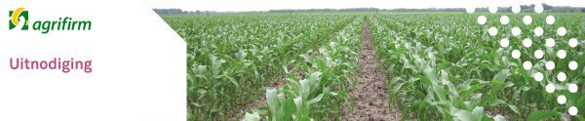

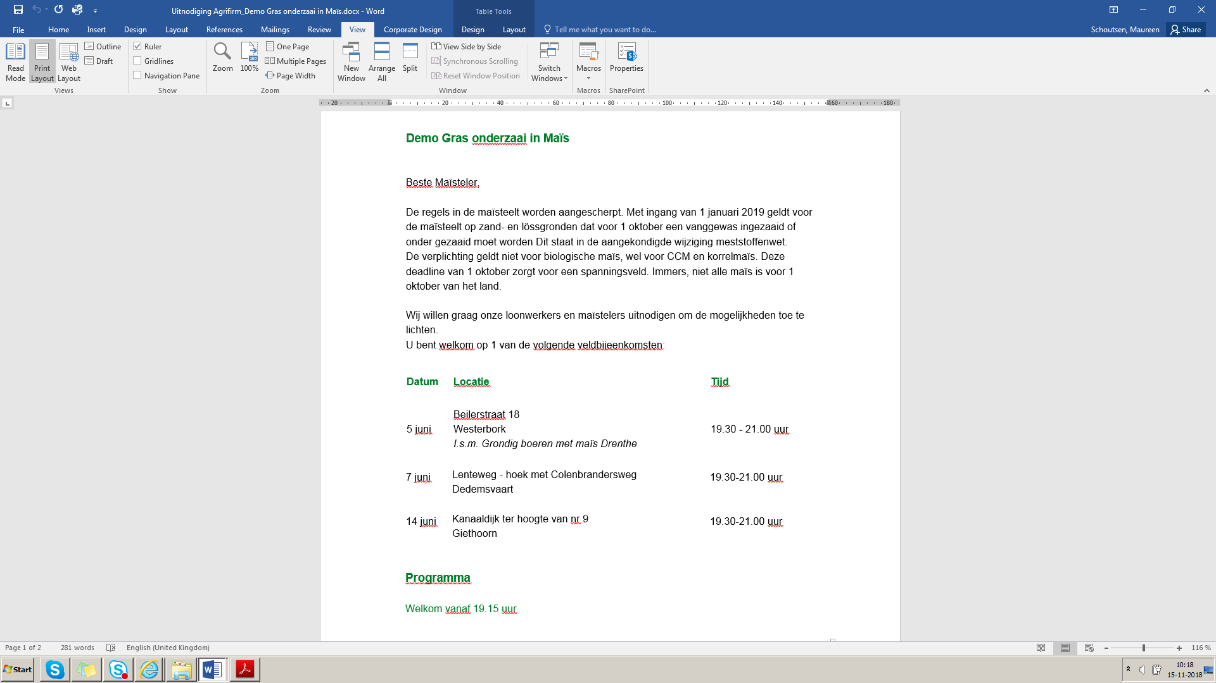

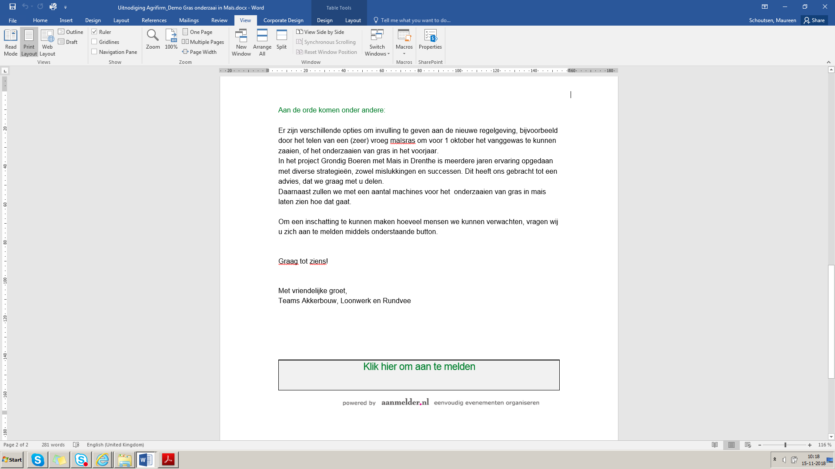

**Translation of the most interesting part of the invitation:**

*“The laws&regulations in maize cultivation are being tightened up. With effect from 1 January 2019, a catch crop must be sown or under-sown before 1 October on sandy soils and loess soils. This is stated in the announced amendment to the Dutch Fertilizer Act.*

*The obligation does not apply to organic maize, but to CCM and silage maize. This deadline of 1 October creates some tension. After all, not all maize is being harvested before 1 October.*

*There are various options for implementing the new regulations, for example by growing a (very) early maize variety in order to be able to sow the catch crop before 1 October, or under sowing maize with grass in the spring.*

*In the project Grounded Maize Cropping (Grondig Boeren met Mais) in the Dutch Province of Drenthe several years of experience has been gained with various strategies, and both failures and successes have been achieved. This has led to certain success strategies that we would like to share with you. In addition, we will demonstrate a number of machines for under sowing maize with grass.”*

## Leaflet undersowing maize with grass





## Invitation for a follow up meeting on catch crops

|  |  |  |
| --- | --- | --- |
| |  |  | | --- | --- | | https://gallery.mailchimp.com/ea4a9ea3bd9b9a5e803ffbcd3/images/77900615-2760-4ece-a62d-178bd175391b.jpg   |  | | --- | | **Grondig Boeren | Bijeenkomst Vanggewas mais**  Beste volger,  We zijn druk bezig een om een goed programma in elkaar te zetten voor onze bijeenkomst over vanggewassen op **donderdagmiddag 22 november**. Komt u ook?  Grondige groeten,  WUR | | |

|  |  |
| --- | --- |
| |  | | --- | |  | |

|  |  |  |
| --- | --- | --- |
| |  |  | | --- | --- | | |  | | --- | | **Maisteelt 2019: Hoe gaat u het aanpakken?**  Volgende week donderdag zetten we nog een keer al onze kennis en ervaring over vanggewassen in mais op een rijtje voor u, en gaan we in het veld kijken hoe verschillende strategieën dit jaar hebben uitgepakt.   Datum: donderdag 22 november Locatie: Proefboerderij Marwijksoord (Marwijksoord 4) Aanvang: 13.00 uur  Globaal programma:  13.00 inloop met koffie en thee 13.15 Opening 13.30 Toelichting diverse onderwerpen   * Welke opties heb ik? Gaat u voor nazaai of onderzaai? En waar moet u dan rekening mee houden? * Organische stof en nutriënten Wat levert een vanggewas op qua stikstof en organische stof? * Onkruidbestrijding Waar moet ik op letten als ik een succesvolle maisteelt en een geslaagd vanggewas wil?   Hiernaast zal er volop ruimte zijn om vragen te stellen en met elkaar in gesprek te gaan. Deze dag wordt georganiseerd in samenwerking met Agrifim en CUMELA.   Wilt u zich aanmelden voor deze middag? | | |